

МИНИСТЕРСТВО НАУКИ И ВЫСШЕГО ОБРАЗОВАНИЯ РОССИЙСКОЙ ФЕДЕРАЦИИ

Федеральное государственное автономное образовательное учреждение высшего образования

**«Дальневосточный федеральный университет»**

(ДВФУ)

|  |
| --- |
| **ИНСТИТУТ МАТЕМАТИКИ И КОМПЬЮТЕРНЫХ ТЕХНОЛОГИЙ**  **Департамент информационных и компьютерных систем** |

**ОТЧЕТ**

о прохождении производственной практики

Научно-исследовательская работа

|  |  |  |  |  |  |  |
| --- | --- | --- | --- | --- | --- | --- |
|  | | |  | Выполнил студент гр. Б9121-09.03.03 Туровец В.Ю. | | |
|  | | |  |  | | |
|  | | |  |  |  | |
| подпись |  | |
| Отчет защищен: | | |  | Руководитель практики | | |
| с оценкой |  | |  | доцент ДИиКС | | |
|  |  |  |  |  | | Красюк Л. В. |
| подпись |  | И.О. Фамилия | подпись | |  |
| «__» _____________________ 20__ г. | | |  |  | | |
|  | | |  |  | | |
| Регистрационный № _____________ | | |  | Практика пройдена в срок | | |
| «__» _____________________ 20__ г. | | |  | с «9» апреля 2025 г. | | |
|  |  |  |  | по «20» мая 2025 г. | | |
| подпись |  | И.О. Фамилия |  | на предприятии  ИП «Туровец А.В.» | | |
|  | | |  |  | | |
|  | | |  |  | | |
|  | | |  | Руководитель практики от | | |
|  | | |  | предприятия | | |
|  | | |  |  | | Туровец А.В. |
|  | | |  | подпись | |  |

г. Владивосток

2025

**ХАРАКТЕРИСТИКА**

|  |  |  |  |  |  |  |  |  |  |  |
| --- | --- | --- | --- | --- | --- | --- | --- | --- | --- | --- |
| Студент ДВФУ | | | | Туровец Владислав Юрьевич | | | | | | |
|  | | | | Ф.И.О. | | | | | | |
| Обучающийся по | | | | | направлению подготовки 09.03.03 Прикладная информатика | | | | | |
|  | | | | |  | | | | | |
| группа | | Б9121-09.03.03 ПИЭ | | | | | | | | |
| проходил | | | производственную практику | | | | | | | |
|  | | | Научно-исследовательская работа | | | | | | | |
|  | | | этап практики | | | | | | | |
| с | «9» | | апреля | | 2025 г. |  | по | «20» | мая | 2025 г. |
| на базе | | ИП «Туровец А. В.» | | | | | | | | |
|  | | наименование организации | | | | | | | | |

При прохождении практики студент Туровец Владислав Юрьевич показал высокий уровень подготовки. В ходе выполнения задач производственной практики он продемонстрировал глубокие теоретические познания, самостоятельность, ответственность и заинтересованность в изучении процессов, протекающих в компании.

В рабочее время студент занимался выполнением поставленных задач. Студентом была выполнена работа в полном объеме.

К выполнению заданий практики относился ответственно. Замечаний в ходе прохождения практики не получал. К выполнению заданий практики относился ответственно. Замечаний в ходе прохождения практики не получал.

|  |  |
| --- | --- |
| Прохождение производственной практики  оцениваю |  |
|  | оценка |

|  |  |  |  |
| --- | --- | --- | --- |
| Дата | « » | ______________ | 20 г. |

Руководитель практики от организации

|  |  |  |  |  |
| --- | --- | --- | --- | --- |
|  |  |  |  | Туровец Алёна Валерьевна |
| должность |  | подпись |  | Ф.И.О. |

Дневник прохождения практики

|  |  |  |  |
| --- | --- | --- | --- |
| **Дата** | **Рабочее место** | **Краткое содержание выполняемых работ** | **Отметки руководителя** |
| 09.04.2025 – 11.04.2025 | г. Владивосток, ул. Батарейная, д. 2 | Ознакомление с предприятием, инструктаж на рабочем месте. |  |
| 14.04.2025 – 18.04.2025 | г. Владивосток, ул. Батарейная, д. 2 | Исследование и анализ организационных и информационных процессов предприятия. |  |
| 21.04.2025 – 25.04.2025 | г. Владивосток, ул. Батарейная, д. 2 | Исследование и выбор методологий проектирования ИС. Моделирование и анализ бизнес-процессов предприятия. |  |
| 28.04.2025 – 09.05.2025 | г. Владивосток, ул. Батарейная, д. 2 | Выявление проблемы и выбор пути её решения |  |
| 12.05.2025 – 16.05.2025 | г. Владивосток, ул. Батарейная, д. 2 | Исследование рынка программного обеспечения. Обоснование выбора средства автоматизации бизнес-процессов. |  |
| 19.05.2025 – 20.05.2025 | г. Владивосток, ул. Батарейная, д. 2 | Обобщение материалов и оформление отчета по практике. Защита отчета по практике. |  |

|  |  |  |  |
| --- | --- | --- | --- |
| Студент | Туровец Владислав Юрьевич | | |
|  | подпись Ф.И.О. | | |
| Руководитель практики от ДВФУ | | Красюк Людмила Васильевна | |
|  | | подпись Ф.И.О. | |
| Руководитель практики от предприятия | | | Туровец Алёна Валерьевна |
|  | | | подпись Ф.И.О. |

**Содержание**

Введение 5

1 Исследование деятельности ИП «Туровец» 7

1.1 Технико-экономическая характеристика предметной области 7

1.1.1 Организационная структура 7

1.1.2 Информационная система предприятия 8

1.2 Обоснование выбора технологии проектирования 10

1.2.1 Объектно-ориентированное проектирование 10

1.2.2 Функционально-ориентированное проектирование 11

1.3 Обоснование сущности задачи 12

1.3.1 Характеристика бизнес-процессов 12

1.4 Выявление проблем 17

1.4.1 Постановка задачи автоматизации 18

2 Планирование задачи 21

2.1 Обоснование необходимости и цели использования вычислительной техники 21

2.1.1 Обоснование необходимости использования вычислительной техники 21

2.1.2 Цели использования вычислительной техники 22

2.2 Анализ существующих разработок 24

2.2.1 Оценка конкурентоспособности разрабатываемого продукта 25

2.3 Постановка задачи 32

2.3.1 Общая характеристика организации решения задачи на ЭВМ 32

2.3.2 Характеристика входной информации 33

2.3.3 Характеристика выходной информации 34

2.4 Календарное планирование 36

2.4.1 Описание содержания проекта 36

2.4.2 Оценка длительности 36

2.4.3 Планирование ресурсов и расчет 37

2.4.4 Идентификация рисков и разработка стратегии их смягчения 39

2.4.5 Стоимость проекта 41

Заключение 43

Список литературы 44

Приложение А 49

Приложение Б 60

Приложение В 71

Введение

В рамках производственной практики, проводимой с 9 апреля по 20 мая 2025 года, была выполнена научно-исследовательская работа на предприятии индивидуальный предприниматель «Туровец Алёна Валерьевна» (далее ИП). ИП осуществляет деятельность в сфере розничной торговли спортивными товарами, включая экипировку, одежду, аксессуары и спортивное питание. Торговые точки расположены в городах Владивосток и Артём, в которых совмещены функции розничного зала и складского хранения.

Научно-исследовательская работа выполнена в рамках практики и направлена на выявление проблем в текущих бизнес-процессах, связанных с управлением товарными запасами и отсутствием онлайн-канала продаж, а также на разработку решений по их автоматизации.

Цели научно-исследовательской работы:

* Проведение анализа предприятия и его бизнес-процессов.
* Выявление организационно-технологических проблем в сфере товарного учёта и продаж.
* Исследование рынка программных решений для розничной торговли.
* Формулирование требований к информационной системе, направленной на решение выявленных проблем.
* Построение календарного плана внедрения информационной системы.

Задачи научно-исследовательской работы:

* Анализ технико-экономических характеристик предприятия.
* Построение модели бизнес-процессов.
* Идентификация узких мест и рисков существующей системы учёта.
* Изучение и сравнение альтернативных программных продуктов.
* Постановка задачи автоматизации с учётом специфики предприятия.
* Планирование этапов внедрения системы и разработки модуля для неё.

Объектом исследования является ИП, осуществляющее розничную торговую деятельность.

Предметом исследования является процесс учёта и реализации товаров в розничной торговле с использованием программного продукта.

1. Исследование деятельности ИП «Туровец»
   1. Технико-экономическая характеристика предметной области

ИП «Туровец» осуществляет деятельность в сфере розничной торговли спортивными товарами. Основной ассортимент включает экипировку, аксессуары, спортивное питание и одежду. Бизнес представлен двумя физическими торговыми точками, расположенными в городе Владивосток (ул. Батарейная, 2) и городе Артём (ул. Фрунзе, 32А). Каждая точка совмещает функции витрины и склада, что обусловлено ограниченными торговыми площадями и практикой хранения товара непосредственно в зале.

Операционная деятельность ИП осуществляется в офлайн-формате: продажи происходят при личном визите клиента в магазин. Для уточнения информации о товаре или консультации используются телефонная связь и мессенджер WhatsApp, однако процесс оформления заказа и оплаты выполняется исключительно очно. Клиент взаимодействует с продавцом, который проверяет наличие товара в системе 1С: Штрих-М, консультирует по характеристикам продукции и оформляет кассовую операцию.

В условиях усиления конкуренции и смещения спроса в сторону цифровых каналов продаж подобная модель деятельности снижает эффективность управления и ограничивает потенциал развития. В рамках научно-исследовательской работы рассматривается внедрение нового программного продукта для учёта товаров и разработка модуля веб-торговли, которые обеспечат автоматизацию ключевых процессов, расширят каналы сбыта и улучшат координацию между торговыми точками.

* + 1. Организационная структура

В ИП, поскольку оно является небольшим, высший уровень управления сосредоточен у владельца-учредителя, который совмещает функции директора и стратегического руководителя. Ему подчиняются товаровед и два старших продавца — по одному на каждую торговую точку.

Товаровед отвечает за приёмку, работу с маркировкой «Честный ЗНАК», распределение запасов и оформление внутренних перемещений товара между точками. Каждый из старших продавцов организует работу линейного персонала на своей площадке, включая контроль кассовой дисциплины и выкладки, а также координацию действий младших продавцов. Бухгалтерские услуги и обслуживание кассовой техники переданы внешним подрядчикам; координацию их работы осуществляет владелец. Организационная структура ИП представлена на рисунке А.1.

Матрица распределения ответственности по должностям приведена в таблице Б.1.

Все решения по ассортименту, ценам, закупкам, маркетинговым акциям и заключению договоров принимает лично владелец; исполнение ежедневных операций делегировано линейному персоналу.

Коммуникации строятся по схеме прямого подчинения. Указания владельца направляются вниз по структуре, а сводные показатели работы (товарооборот, остатки, средний чек, количество транзакций, уровень возвратов) поднимаются вверх в конце каждой смены.

* + 1. Информационная система предприятия

В качестве программных инструментов используются две автономные копии 1С: Штрих-М — программного продукта, предназначенного для автоматизации процессов розничной торговли. Каждая копия функционирует на кассовом оборудовании без подключения к общей базе данных. Передача информации между кассами осуществляется вручную путём переноса данных с использованием съёмного накопителя (далее — транспортный носитель учётных данных). Указанный накопитель используется для выгрузки информации о продажах, загрузки данных о новых поступлениях, а также перемещения товарных остатков между торговыми точками.

Каждая кассовая точка включает POS-систему, подключённую к фискальному регистратору (ККМ), персональный компьютер для обработки и формирования отчётности, а также сетевое оборудование (роутер), обеспечивающее базовое интернет-соединение. Однако синхронизация между кассовыми узлами осуществляется исключительно через физическое перемещение накопителя, без задействования сетевых протоколов передачи данных. После завершения смены накопитель извлекается и используется для загрузки информации в ПК, а также для переноса остатков и отчётов в другую торговую точку при необходимости межфилиального перемещения товара.

Данный программный продукт применяется как основной инструмент в операционной деятельности ИП: на его основе осуществляется регистрация поступлений, учёт товарных остатков, оформление продаж, проведение инвентаризации и экспорт отчётных данных. Несмотря на широкую распространённость в прошлом, система 1С: Штрих-М в настоящее время не поддерживается разработчиком: обновления прекращены, развитие остановлено, функциональность не соответствует современным требованиям законодательства и цифровой торговли. Это создаёт риски снижения надёжности и потери совместимости с современными ККТ и программным обеспечением.

Дополнительно применяются табличные редакторы Microsoft Excel для формирования сводных отчётов, а также система Диадок для ведения электронного документооборота. Все процедуры, связанные с учётом остатков, отчётностью и документооборотом, выполняются вручную. Обмен данными между магазинами и владельцем осуществляется посредством экспорта и консолидации локальных файлов.

Схема информационного и аппаратного взаимодействия в торговой точке представлена на рисунке А.2.

* 1. Обоснование выбора технологии проектирования
     1. Функционально-ориентированное проектирование

Функционально-ориентированный подход представляет собой методологию, при которой программная система конструируется в виде совокупности независимых процедур, каждая из которых отвечает за выполнение строго ограниченной прикладной функции — например, оформление заказа, фиксация поставки или генерация отчётности. Такая структура обеспечивает чёткое разделение задач и позволяет разрабатывать модули поэтапно, не формируя единую модель предметной области [10].

Одним из преимуществ функционального подхода является его предсказуемость при реализации типовых прикладных сценариев. Благодаря модульной декомпозиции снижается зависимость между компонентами, что облегчает внесение изменений, локальное тестирование и поддержку. Кроме того, упрощается первоначальное внедрение: функции могут разворачиваться поэтапно, начиная с ключевых, — например, запуск каталога товаров и операций приёмки, с последующим добавлением аналитики или экспортных функций [10].

Однако функционально-ориентированная методология имеет значимые ограничения при построении комплексных систем автоматизации. Отсутствие общей архитектурной модели и слабая связанность между модулями затрудняют реализацию сквозных процессов, таких как синхронизация остатков или сквозное оформление заказов с публикацией на сайте. Возникает риск логических дублирований, рост трудозатрат на интеграцию, снижение управляемости проектом в условиях расширения функционала. Также усложняется реализация ролевой модели и соблюдение регламентов информационной безопасности, что особенно критично при масштабировании [11].

Таким образом, несмотря на оперативность внедрения и техническую простоту, функционально-ориентированное проектирование целесообразно применять в рамках узких задач или в качестве переходной модели. В условиях интеграции с внешними системами и требованиями к надёжной архитектуре предпочтение должно отдаваться методологиям, основанным на централизованной модели данных и управлении зависимостями между компонентами [11].

* + 1. Объектно-ориентированное проектирование

В рамках разработки программного решения для автоматизации товарооборота и реализации онлайн-продаж на предприятии розничной торговли спортивными товарами в качестве основной методологии проектирования выбрана объектно-ориентированная парадигма. Данный выбор обусловлен необходимостью обеспечить структурную целостность создаваемой системы, возможность её масштабирования и адаптацию под изменение бизнес-процессов в условиях расширения предприятия.

Объектно-ориентированное проектирование опирается на принципы инкапсуляции, наследования и полиморфизма, позволяя представить сущности предметной области — такие как товар, заказ, поставка, пользователь — в виде взаимосвязанных объектов с устойчивыми интерфейсами и внутренней логикой [10]. Такой подход способствует формированию централизованной модели данных и снижает дублирование функциональности при реализации повторяющихся сценариев — например, обработки заказов с разных каналов или генерации отчётных данных на основе универсальной бизнес-логики.

Выбор объектно-ориентированной методологии также обусловлен тем, что в процессе развития ИС потребуется реализация ролевой модели доступа, интеграция с внешними площадками, работа с фискальными регистраторами, а также поддержка расширений без полной переработки системы. Именно в этих условиях объектно-ориентированный подход демонстрирует высокую устойчивость за счёт возможности повторного использования компонентов, отделения интерфейсов от реализаций и гибкой настройки бизнес-логики [11].

Кроме того, объектно-ориентированное проектирование оптимально согласуется с методологией итеративной разработки, которая применяется в проекте. Использование UML-диаграмм позволяет зафиксировать структуру системы, её поведенческую модель и точки взаимодействия с пользователем на всех этапах, начиная с прототипа и заканчивая развёрнутым программным продуктом [12]. Это обеспечивает не только прозрачность реализации, но и высокий уровень контроля над архитектурой в процессе разработки и сопровождения.

Таким образом, исходя из масштабируемости, сложности взаимодействий и необходимости поддержки интеграций, объектно-ориентированная методология проектирования выбрана как наиболее оптимальная для реализации программного продукта в рамках проекта цифровизации ИП «Туровец».

* 1. Обоснование сущности задачи
     1. Характеристика бизнес-процессов

В рамках анализа деятельности ИП были выделены ключевые бизнес-процессы, отражающие основные направления операционной и логистической деятельности. Эти процессы охватывают цикл взаимодействия с клиентом, управление товарными остатками, работу с поставщиками, а также внутренний контроль товарооборота. Основные участники бизнес-процессов — клиент, продавец, товаровед, владелец предприятия и поставщик. Все операции организованы вокруг физического перемещения товара и актуализации его состояния в инструменте для товарного учёта.

Один из центральных процессов — оформление покупки, в рамках которого клиент выбирает интересующий его товар, обращается к продавцу и получает консультацию о наличии. Продавец осуществляет проверку остатка через локальное приложение 1С Штрих‑М для автоматизации розничной торговли. При наличии товара оформляется продажа, производится оплата и выдается чек. Если товар отсутствует, продавец предлагает оформить предзаказ или уведомление о поступлении. Этот процесс осуществляется ежедневно и является основой розничной выручки ИП.

В случае отсутствия необходимого товара, запускается процесс формирования заявки на закупку. Продавец уведомляет владельца бизнеса о нехватке позиций, после чего владелец анализирует остатки, формирует заявку и отправляет её поставщику. Если товар есть в наличии у поставщика, оформляется счёт и производится оплата. После подтверждения поставки формируются документы и инициируется отгрузка. Этот процесс является критически важным для поддержания непрерывности продаж и предотвращения дефицита на витрине.

Периодически владельцем проводится инвентаризация, целью которой является выявление расхождений между фактическим наличием товара и его учётом в программе. Для этого формируется перечень товаров, назначаются ответственные, проводится физический пересчёт и сверка с данными. При обнаружении несоответствий вносятся корректировки и составляется отчёт. Инвентаризация является механизмом внутреннего контроля и проводится по графику или при обнаружении ошибок в учёте.

На основе анализа остатков и динамики продаж реализуется процесс обновления ассортимента. Владелец предприятия анализирует, какие товары востребованы, какие отсутствуют и какие необходимо снять с реализации. Проводится мониторинг рынка, запрашиваются предложения от поставщиков, после чего формируется заказ на актуальные позиции. Данный процесс обеспечивает соответствие ассортимента текущему спросу и напрямую влияет на оборот и доходность.

После получения поставки активируется процесс приёмки товара, осуществляемый товароведом. Он проверяет фактическое соответствие поставленного товара накладным, регистрирует приход в программе и оформляет документы. В случае отсутствия замечаний товары сразу доступны к продаже. Если выявлены отклонения, информация передаётся поставщику, и ожидается решение. Этот процесс важен для поддержания точности данных и защиты от ошибок при поставках.

Таким образом, модель бизнес-процессов ИП охватывает все основные функции розничной торговли: от потребительского выбора до поставок и контроля остатков. Процессы построены линейно, с чётким разграничением ответственности между участниками. Централизация решений у владельца, отсутствие цифрового канала продаж и ручной характер большинства операций определяют актуальность внедрения автоматизированного программного продукта, который обеспечит синхронизацию всех этапов и повысит управляемость бизнесом.

Бизнес-процессы ИП представлены на рисунке 2.

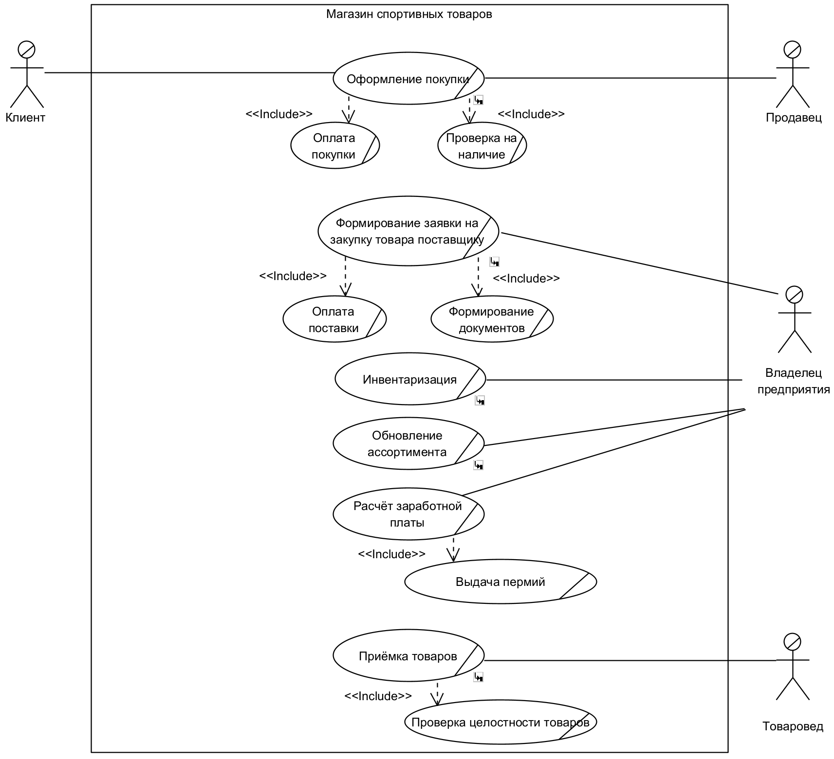

Рисунок 2 – Модель бизнес-процессов

В приложении А на рисунках А.3 – А.12 представлены спецификации и диаграммы деятельности процессов.

В рамках бизнес-процессов ИП участвуют ключевые роли: владелец предприятия, товаровед, продавец, поставщик и покупатель. Эти участники взаимодействуют с основными бизнес-сущностями, отражающими ключевые этапы товарооборота: заказ поставки, поставка, товар, продажа, чек, счёт-фактура и инвентаризационная ведомость.

Центральным объектом программы является товар, вокруг которого формируются связанные бизнес-сущности. Процесс начинается с формирования заказа поставки, который создаётся владельцем предприятия на основании данных об остатках и потребностях. Этот заказ направляется поставщику, который, в случае наличия запрашиваемых позиций, оформляет счёт-фактуру и осуществляет поставку. Поставка поступает на склад, где товаровед проверяет соответствие накладным и вносит данные в инвентаризационную ведомость, фиксируя актуальное наличие.

После приёмки товар становится доступным для реализации. Продавец взаимодействует с покупателем, предлагая товар и оформляя продажу. В результате покупки формируется чек, подтверждающий совершённую операцию. Каждая продажа автоматически отражается в программе и влияет на данные об остатках.

Связи между объектами отображают цепочку документооборота и движения товаров. Владелец инициирует закупку, поставщик обеспечивает поставку, товаровед контролирует учёт, продавец реализует, а покупатель замыкает процесс приобретением товара. Такая структура обеспечивает прозрачность учёта и прослеживаемость каждой единицы товара на всех этапах жизненного цикла.

Диаграмма модели бизнес-объектов представлена на рисунке 3.

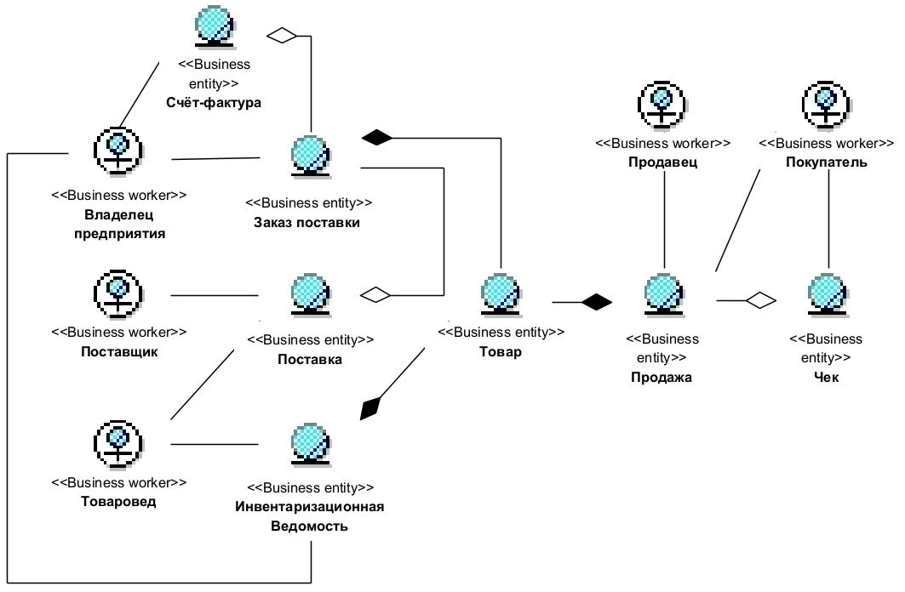

Рисунок 3 – Модель бизнес-объектов

* 1. Выявление проблем

В ходе анализа предметной области розничной торговли спортивными товарами в ИП были выявлены ключевые проблемы, устранение которых предусматривается в рамках программы учёта товарооборота и модуля онлайн торговли:

* Отсутствие цифровой витрины и онлайн-канала продаж. На момент анализа у ИП отсутствует веб-платформа, где клиенты могли бы ознакомиться с ассортиментом и оформить заказ дистанционно. Это ограничивает охват аудитории и не позволяет использовать современные каналы продаж, включая Telegram и доски объявлений. Решение этой проблемы предусматривает запуск интернет-витрины с каталогом, поиском и формой заявки без оплаты.
* Разрозненность данных между торговыми точками. Две физические торговые точки используют локальные версии программы учёта, обмен данными происходит через ручную передачу файлов. Это увеличивает риск несогласованности остатков и затрудняет ведение единой отчётности. Централизация данных с их синхронизацией между точками устранит эту проблему.
* Неэффективность при формировании ассортимента и закупок. На текущий момент решение о пополнении товара принимается владельцем на основе неформализованных обращений к сотрудникам и ручного анализа. Отсутствует систематизация исторических данных о продажах, возвратах и потребительском интересе. Новая программа должна обеспечить быстрый доступ к данным для принятия решений, формировать отчёты и рекомендации по обновлению ассортимента.
* Низкая прозрачность кассовых операций. Программа не обеспечивает оперативного доступа к данным о количестве продаж, средней сумме чека или выручке. Программный продукт будет фиксировать данные в момент оформления и обеспечивать владельцу доступ к аналитике в любое время.
* Отсутствие централизованного контроля за документооборотом. Использование системы Диадок ведётся раздельно от товарного учёта. Данные о поставках, счётах и приёмке не связаны с процессами продаж, что снижает эффективность и увеличивает риск ошибок. Интеграция учётной части с документооборотом позволит связать этапы поставки, приёмки и последующей реализации.

Предлагаемое решение не заменяет ручные процедуры, а сопровождает их цифровыми инструментами — от подачи заявки до синхронизации остатков и формирования отчётов. Это позволяет сохранить существующую модель взаимодействия между персоналом и клиентами, но существенно повысить её управляемость, прозрачность и устойчивость.

* + 1. Постановка задачи автоматизации

В ходе практики предстоит развернуть в ИП новое программное обеспечение, с целью фиксации товарооборота, выполнить её адаптацию под текущие бизнес-процессы, а затем разработать к нему модуль онлайн-продаж, который призван вывести офлайн-торговлю в цифровой канал и синхронизировать интернет-витрину с фактическими остатками, оформляемыми в учётной базе.

Разрабатываемый модуль должен работать как веб‑платформа, связанная с внутренним контуром нового программного продукта для товарного учёта. Через эту платформу сотрудники смогут публиковать карточки товаров, принимать интернет‑заказы, мгновенно отражать бронь товара в программном продукте для учёта товарных операций, а также транслировать позиции на сторонние маркетплейсы Farpost, Avito, Юла и в Telegram‑канал предприятия. Новая программный продукт должен корректно считывать данные о маркировке «Честный ЗНАК», фиксировать кассовые транзакции, поддерживать ролевую модель для продавцов, товароведа и владельца, а также обеспечивать безопасное подключение ККТ‑сервера при обработке продаж. Внедрение модуля позволит консолидировать офлайн‑ и онлайн‑каналы, сократить ручные операции и предоставить владельцу актуальную аналитику по ассортименту в едином окне. Проект предполагает выполнение следующих этапов:

* Анализ текущего состояния ИТ-инфраструктуры ИП, выявление ограничений существующего решения в виде системы 1С: Штрих-М и формирование требований к будущему программному продукту на основе потребностей владельца и линейного персонала.
* Проектирование архитектуры разрабатываемого решения, включающей структуру базы данных, взаимодействие между модулями веб-сайта и программного продукта для учёта товарных операций, а также распределение ролей пользователей: продавец, товаровед и владелец.
* Разработка пользовательского интерфейса, ориентированного на выполнение ежедневных операций: добавление товаров, редактирование информации, поиск и фильтрация ассортимента, генерация карточек товаров и оформление заказов.
* Реализация связки с системой маркировки «Честный ЗНАК», отказ от печатной этикетке, обеспечивая их долговечность и соответствие требованиям законодательства.
* Интеграция с кассовым оборудованием на уровне ККТ-сервера, настройка корректной фискализации (формирования фискальных чеков для налоговой отчётности), а также автоматизация документооборота с возможностью последующей выгрузки данных в новую учётную программу, используемую ИП.
* Подключение защищённого соединения через SSL, регистрация и настройка доменного имени, подготовка инфраструктуры для размещения сайта на сервере или хостинге.
* Внедрение механизма автоматической публикации товаров в Telegram-канал, а также на такие внешние площадки, как Farpost, Avito и Юла, с учётом формата объявлений и требований к изображениям.
* Проведение тестирования ключевого функционала с участием владельца и сотрудников магазина, устранение выявленных ошибок, корректировка сценариев взаимодействия.
* Подготовка краткой пользовательской инструкции, проведение очного обучения для продавцов и товароведа, консультирование владельца по вопросам администрирования.
* Размещение программного продукта, контроль его работоспособности, сбор обратной связи от пользователей и внесение финальных корректировок.

Проект включает фазы анализа, проектирования, разработки, настройки, тестирования и внедрения. При реализации используется итерационный подход, основанный на методологии RUP. На каждом этапе выполняется согласование с владельцем бизнеса, корректировка требований и адаптация под реальные условия работы магазинов. В конечном итоге программное обеспечение должно обеспечить стабильную работу в условиях действующего розничного бизнеса, сократить нагрузку на персонал, расширить клиентскую базу за счёт онлайн-заказов и повысить точность контроля товарных остатков.

1. Планирование задачи
   1. Обоснование необходимости и цели использования вычислительной техники
      1. Обоснование необходимости использования вычислительной техники

Современные розничные предприятия, работающие в условиях высокой конкуренции и растущих ожиданий клиентов, предъявляют повышенные требования к надёжности, прозрачности и оперативности программ, поддерживающих учёт товаров и оформление заказов. Отказ от автоматизации и использование устаревших решений, таких как локальные версии учётных программ и ручная обработка операций, приводит к следующим ограничениям:

* + Высокий риск ошибок и несогласованности данных. При отсутствии централизованной базы и единого интерфейса для работы с остатками, поставками и продажами возрастает вероятность дублирования, ошибок при передаче информации между точками и расхождений в отчётности. Это влияет на точность учёта и эффективность управления запасами.
  + Задержки в обработке заказов и отчётности. Ручное оформление продаж, передача данных по смене, составление отчётов в табличных редакторах замедляют доступ к аналитике. Владельцу бизнеса становится сложно оперативно принимать решения по закупкам, ценообразованию и корректировке ассортимента.
  + Отсутствие возможности масштабирования. С ростом объёма товаров и увеличением количества точек становится невозможно поддерживать стабильный уровень управляемости без программы учёта товарооборота. Ручные процессы не масштабируются и приводят к снижению качества обслуживания.
  + Ограниченный контроль за документооборотом и фискальной отчётностью. Разделённое хранение данных в программе учёта и внешних сервисах (например, Диадок) не позволяет связать закупки, приёмку и продажи в единую цепочку. Это осложняет сверку данных, контроль за возвратами и учёт маркировки «Честный ЗНАК».
  + Нарушение информационной целостности и сложности в обучении персонала. Разрозненные инструменты и отсутствие структурированных интерфейсов приводят к зависимости от конкретных сотрудников, усложняют адаптацию новых работников и увеличивают риск неправильного ведения учёта.

Таким образом, внедрение единого программного продукта с облачным хранением, интеграцией с кассовым оборудованием и онлайн-витриной — это не просто улучшение бизнес-процессов, а необходимое условие для обеспечения устойчивости, эффективности и цифровой зрелости ИП.

* + 1. Цели использования вычислительной техники

Для обеспечения устойчивой работы модуля онлайн-продаж и его интеграции с программным решением, внедряемым в рамках проекта, вычислительная техника должна поддерживать следующие возможности:

* Автоматизированное сопровождение товарных операций –фиксирование продаж, резервирование остатков и обновление данных в единой базе без задержек.
* Бесшовная синхронизация офлайн-касс и веб-витрины – передача чеков в фискальный регистр и одновременное отражение транзакций в программе учёта.
* Защищённая обработка маркировки «Честный ЗНАК» – хранение штрих-кодов от печатных этикеток и контроль корректности при приёмке и продаже.
* Распределённое хранение и резервное копирование – ежедневное создание инкрементных копий базы, возможность быстрой репликации между точками.
* Горизонтальная масштабируемость – поддержка увеличения ассортимента, подключение дополнительных торговых точек или маркетплейсов без остановки сервиса.
* Модуль обмена с внешними площадками – автоматическая выгрузка карточек товаров на Farpost, Avito, Юлу и в Telegram‑канал с учётом правил каждой площадки.
* Механизм онлайн-заявок – приём заказов через сайт с фиксацией статуса, уведомлением продавца и снятием резерва со склада.
* Аналитический слой – формирование интерактивных панелей отчётности по обороту, оборачиваемости и динамике категорий для владельца предприятия.
* Разграничение доступа по ролям – отдельные уровни прав для продавцов, товароведа и владельца с журналированием всех изменений.
* Интегрированная система оповещений – автоматическая рассылка уведомлений о дефицитных позициях, предстоящих приёмках и завершении инвентаризации.
* Соответствие требованиям к защите персональных данных и фискальной отчётности – шифрование каналов связи, ведение логов и хранение чеков согласно законодательству.
* Удобный web‑интерфейс администрирования – единая панель для настройки каталога, мониторинга заказов, просмотра логов и управления резервным копированием.

Реализация перечисленных функций на уровне ЭВМ позволит повысить точность учёта, ускорить обслуживание клиентов, снизить нагрузку на персонал и обеспечить устойчивость торговли при расширении ИП.

* 1. Анализ существующих разработок

Для обоснования выбора разрабатываемого программного продукта проведён сравнительный анализ четырёх решений, обеспечивающих товарный учёт и управление онлайн-продажами:

* Предлагаемое решение — программный продукт, реализованный на языке PHP, предназначенный для автоматизации товарооборота. В рамках проекта к нему разрабатывается модуль онлайн-торговли. Данные хранятся в облаке, интеграция с ККТ доступна сразу после установки, поддерживается автоматическая публикация товаров в Telegram, Farpost, Avito, Юлу и интернет-магазин. Данные о маркировке «Честный ЗНАК» сохраняются в печатаемой этикетке, что исключает риск затирания или повреждения. Основное преимущество – отсутствие подписки и гибкость кастомизации, но требует серверного администрирования и самостоятельной технической поддержки.
* МойСклад – облачное программное решение, ориентированная на малый и средний бизнес. Обеспечивает товарный учёт, контроль остатков, интеграцию с маркетплейсами и CRM (программного решения для автоматизации процессов взаимодействия с клиентами, включая продажи, сервис и маркетинг), поддержку маркировки «Честный ЗНАК». Минусы: подписная модель оплаты (от 2 000 руб./мес.), сложность кастомизации, ограниченные возможности в работе с ККТ без дополнительных настроек [27].
* 1С: Розница – локальная программа для автоматизации розничной торговли. Обладает мощными инструментами учёта, поддержкой кассового оборудования и аналитики продаж. Однако не интегрируется с интернет-магазином без дополнительных модулей, требует лицензирования и настройки со стороны специалистов [28].
* Shop-Script – CMS (программа управления веб-контентом, обеспечивающая редактирование и публикацию материалов без необходимости программирования) для интернет-магазинов с встроенной системой учёта товаров. Подходит для управления каталогом и заказами, но слаб в складском учёте, требует дополнительных интеграций с системами учёта товаров, не поддерживает автоматизированную работу с ККТ [29].
  + 1. Оценка конкурентоспособности разрабатываемого продукта

Для дальнейшего детального сравнения с предлагаемым решением был выбран «МойСклад», так как он наиболее близок по концепции. Этот выбор обоснован следующими факторами:

* Функциональная схожесть: оба программных решения ориентированы на автоматизацию товарного учёта и продаж, поддерживают онлайн-торговлю и управление остатками.
* Популярность на рынке: «МойСклад» является одним из самых распространённых решений в своей категории, что позволяет использовать объективные данные для анализа.
* Доступность реальной версии: облачный формат работы позволяет полноценно изучить и сравнить программу без дополнительных затрат на установку и настройку.

Для обоснованного сравнения продуктов важно сформировать перечень оценочных критериев, позволяющих провести комплексный анализ обеих разработок. При этом учитываются как функциональные, так и организационно-экономические характеристики, отражающие практическую ценность внедрения для ИП.

Критерии оценки качества представлены в таблице 1.

Таблица 1 – Критерии оценки качества

|  |  |
| --- | --- |
| Показатель | Причина выбора |
| Стоимость владения | Оценка общих расходов на покупку, внедрение, эксплуатацию и обслуживание продукта помогает принять экономически обоснованное решение. |
| Гибкость | Возможность адаптации ПО к изменяющимся условиям бизнеса и масштабирования способствует долгосрочной эффективности. |

*Окончание таблицы 1*

|  |  |
| --- | --- |
| Интеграция с внешними платформами публикации товаров | Обеспечивает бесшовное взаимодействие с популярными торговыми платформами, расширяя каналы продаж и улучшая автоматизацию процессов. |
| Скорость обновления остатков | Обеспечивает оперативное отображение актуальных данных по запасам, что критично для точного управления товарными потоками и минимизации издержек. |
| Работа с маркировкой «Честный ЗНАК» | Гарантирует соответствие законодательным требованиям и повышает доверие покупателей, что особенно важно для легальной торговли. |
| Простота внедрения и администрирования | Снижает затраты времени и ресурсов на развертывание программы и обучение персонала, что ускоряет период окупаемости и повышает удовлетворённость пользователей. |
| Автоматизация процессов | Позволяет оптимизировать рутинные операции, уменьшить количество ошибок и повысить общую производительность бизнеса. |
| Независимость от сторонних сервисов | Обеспечивает устойчивость ПО при сбоях внешних решений, что повышает надёжность и контроль над внутренними процессами. |
| Безопасность данных | Защищает конфиденциальную информацию и минимизирует риски утечек, соответствуя современным стандартам информационной безопасности. |
| Удобство работы (пользовательский интерфейс) | Интуитивно понятный интерфейс сокращает время на освоение продукта и повышает эффективность работы пользователей. |
| Соответствие профилю деятельности заказчика | Гарантирует, что функциональные возможности ПО отвечают специфическим требованиям бизнеса, что повышает релевантность и эффективность внедрения. |
| Время обучения персонала | Минимальное время на обучение позволяет быстрее приступить к полноценной эксплуатации программы и быстрее начать получать выгоды от её использования. |

Для получения объективной картины, каждое из решений было оценено по выбранным критериям с использованием экспертной шкалы. При этом баллы отражают степень соответствия каждого программного продукта заданному параметру. Ниже приведены сравнительные оценки на основе технических характеристик, практического опыта использования и функциональных возможностей этих программ.

Стоимость владения:

МойСклад предоставляет облачный сервис с подписной моделью оплаты. Базовый тариф — 0 рублей, однако для полноценного использования требуется платный тариф от 2 000 рублей в месяц, что составляет 24 000 рублей в год. При использовании дополнительных интеграций или расширенных функций расходы могут достигать 60 000 рублей в год [31]. Оценка: 3.

Предлагаемое решение требует единовременных вложений около 40 000 рублей. Отсутствие ежемесячных платежей снижает долгосрочные расходы. Дополнительные затраты на хостинг и возможные обновления составляют около 5 000 рублей в год, но это остаётся значительно дешевле подписной модели. Оценка: 5.

Гибкость:

МойСклад обладает стандартным набором функций, но его настройка ограничена. Кастомизация возможна только через API (программный интерфейс взаимодействия между модулями и внешними сервисами) или подключение сторонних модулей. Для расширения функционала может потребоваться участие разработчиков [30]. Оценка: 3.

Предлагаемое решение разрабатывается с открытым исходным кодом, что позволяет адаптировать программу под любые бизнес-процессы. Все функции могут быть изменены и дополнены без ограничений со стороны поставщика. Оценка: 5.

Интеграция с внешними платформами публикации товаров:

МойСклад поддерживает интеграцию с популярными маркетплейсами, такими как Ozon, Wildberries и Яндекс.Маркет. Однако требуется дополнительная настройка, а в некоторых случаях – платные модули или API-подключения [32]. Оценка: 4.

Предлагаемое решение обладает встроенной функциональностью для автоматической публикации товаров в Telegram, Farpost, Avito, Юлу и интернет-магазине без дополнительных затрат и сложных интеграций. Оценка: 5.

Скорость обновления остатков:

МойСклад обновление остатков может происходить с задержками, особенно при синхронизации с маркетплейсами. Это может привести к несоответствию информации о наличии товаров [34]. Оценка: 3.

Предлагаемое решение благодаря единой базе данных, обновление остатков происходит в реальном времени, что позволяет избежать ошибок в информации о наличии товаров. Оценка: 5.

Работа с маркировкой «Честный ЗНАК»:

МойСклад поддерживает работу с системой маркировки, но требует лицензии и подключения дополнительных модулей. Некоторые операции с маркировкой требуют ручного контроля [33]. Оценка: 4.

Предлагаемое решение хранит данные о маркировке непосредственно в печатаемых этикетках, что исключает их повреждение или затирание. Автоматически обрабатывает маркировку без дополнительных лицензий. Оценка: 5.

Простота внедрения и администрирования:

МойСклад - полностью облачная программная среда, не требующая установки. Доступна через браузер и мобильные устройства. Однако интеграция и подключение новых функций могут потребовать помощи специалистов [35]. Оценка: 5.

Предлагаемое решение требует установки на сервер, а также ручного администрирования. Владельцу необходимо привлекать технического специалиста. Оценка: 3.

Автоматизация процессов:

МойСклад автоматизирует только основные процессы учёта. Дополнительная автоматизация возможна, но требует сторонних модулей или сложных API-интеграций [30]. Оценка: 3.

Предлагаемое решение включает автоматическую публикацию товаров, пересчёт остатков и обработку заказов без вмешательства администратора, что повышает эффективность работы. Оценка: 5.

Независимость от сторонних сервисов:

МойСклад работает исключительно через облако, что означает зависимость от серверов поставщика. В случае отказа подписки или сбоя серверов данные могут быть потеряны [30]. Оценка: 3.

Предлагаемое решение хранится на собственном сервере, что обеспечивает полный контроль над программой и исключает зависимость от поставщиков услуг. Оценка: 5.

Безопасность данных:

МойСклад данные хранятся в облаке и защищены на стороне поставщика, однако пользователи не могут полностью контролировать настройки безопасности [30]. Оценка: 4.

Предлагаемое решение позволяет настраивать собственные стратегии защиты данных, включая резервное копирование и систему управления доступами. Оценка: 4.

Удобство работы (пользовательский интерфейс):

МойСклад простая и интуитивно понятная программная среда, доступная через браузер и мобильные приложения. Разработана с учётом удобства пользователей с разным уровнем подготовки [34]. Оценка: 5.

Предлагаемое решение Интерфейс может требовать дополнительной настройки и адаптации под конкретные нужды бизнеса, что усложняет его использование. Оценка: 3.

Соответствие профилю деятельности заказчика:

МойСклад обладает универсальным функционалом, который подходит для большинства типов бизнеса, но может потребовать дополнительных настроек. Оценка: 3.

Предлагаемое решение разрабатывается с учётом специфики бизнеса заказчика, что минимизирует необходимость адаптации программы. Оценка: 5.

Время обучения персонала:

МойСклад предоставляет обучающие материалы и инструкции, которые помогают пользователям быстрее освоить платформу, что снижает затраты на обучение персонала [31]. Оценка: 5.

Предлагаемое решение требует дополнительного обучения сотрудников, особенно при настройке программы. Оценка: 3.

Эксплуатационно-технический уровень (ЭТУ) разрабатываемого продукта – это обобщенная характеристика его эксплуатационных свойств, возможностей, степени новизны, являющихся основой качества продукта. Для определения ЭТУ продукта можно использовать обобщенный показатель качества – индекс эксплуатационно-технического уровня *J*ЭТУ*,* который рассчитывается как сумма частных индексов, куда входят показатели качества программного продукта (1). Для учета значимости отдельных параметров применяется балльно-индексный метод.

|  |  |
| --- | --- |
| , | (1) |

где *J*ЭТУ *–* комплексный показатель качества продукта по группе показателей;

*n* *–* число рассматриваемых показателей;

*Вj* – коэффициент весомости *j*-го показателя в долях единицы, назначаемый в соответствии с потребностями организации-заказчика программного продукта;

*Xj –* относительный показатель качества, устанавливаемый экспертным путем по выбранной шкале оценивания

В таблице Б.2 представлены результаты расчета балльно-индексным методом при пятибалльной шкале оценивания.

Суммарные расчёты показали, что:

*J*ЭТУ1= 4.74 для предлагаемого решения

*J*ЭТУ2= 3.96 для «МойСклад»

Это означает, что разрабатываемый программный продукт превосходит аналог, по общей оценке, эксплуатационно-технических характеристик.

На основании расчётов можно сделать следующие выводы:

Предлагаемый программный продукт превосходит «МойСклад» на 20% по эксплуатационно-техническому уровню.

Основные преимущества связаны с автоматизацией, интеграцией с маркетплейсами, независимостью и гибкостью продукта.

Основной недостаток – необходимость администрирования программы, что требует технических знаний, в отличие от полностью облачного решения «МойСклад».

Экономическая целесообразность: Отсутствие подписки и гибкость делают предлагаемое решение более выгодным решением для долгосрочного использования.

* 1. Постановка задачи
     1. Общая характеристика организации решения задачи на ЭВМ

Разработка программного продукта для управления товарным учётом и оформлением заказов направлена на повышение прозрачности и эффективности торговых процессов ИП. В рамках программного продукта решаются две основные задачи: сопровождение операций розничной торговли (приход, реализация, остатки, маркировка) и организация цифрового канала заказов через интернет-витрину.

Механизмы управления товарными данными включают регистрацию новых товаров, оформление поставок, фиксацию продаж, обработку возвратов, а также контроль актуальности остатков на складах и в торговых точках. Программный продукт обеспечивает связность между этими операциями и упрощает работу с кассовым оборудованием и системой маркировки «Честный ЗНАК».

Дополнительной задачей является формирование отчётности и аналитики по ключевым показателям: объемам продаж, популярным категориям, эффективности ассортимента и результатам инвентаризации. Эти данные используются владельцем предприятия для принятия решений по закупкам, корректировке ценовой политики и обновлению товарной матрицы.

Автоматизация указанных процессов снижает долю ручных операций, ускоряет доступ к информации и сокращает вероятность ошибок, возникающих при ведении учёта в локальных разрозненных файлах. Обработка и отображение данных реализуются в режиме, приближенном к реальному времени: изменения, вносимые сотрудниками (продавцами, товароведом), фиксируются в общей программе и становятся сразу доступны владельцу или другим авторизованным пользователям.

Ответственными за эксплуатацию программы являются:

* владелец предприятия, принимающие управленческие решения на основе сформированных отчётов;
* товаровед, осуществляющий регистрацию поступлений, проведение инвентаризации и контроль остатков;
* продавцы, взаимодействующие с программой для оформления заказов и продаж;
* технический администратор, обеспечивающий корректность хранения, резервное копирование и бесперебойную работу оборудования.

Таким образом, программа позволяет унифицировать процедуры внутри ИП, создать централизованную информационную базу, повысить скорость обработки операций и обеспечить условия для расширения бизнеса с минимальными издержками.

* + 1. Характеристика входной информации

Входная информация поступает в программу от клиентов, владельца предприятия и внешней программы учёта товарооборота. Входные сообщения инициируют процессы поиска, оформления заказа и публикации товаров, а также обеспечивают синхронизацию данных между модулями.

Перечень входных сообщений:

* данные поиска товара, вводимые клиентом в поисковую строку;
* информация о выбранных товарах и контактные данные клиента при оформлении заказа;
* данные о товарах, предоставляемые программы учёта для размещения на сайте (наименование, описание, количество, изображения).

Описание структурных единиц входных сообщений:

* название товара — строка, указывающая название товара, вводимая клиентом при поиске;
* категория товара — строка, отражающая принадлежность товара к определённой группе каталога;
* контактные данные клиента — текстовая строка с ФИО, телефоном и адресом доставки;
* описание товара — текст, содержащий ключевые характеристики и особенности товара;
* изображения товара — ссылки на загружаемые файлы изображений, добавляемые при публикации;
* артикул товара — строка, содержащая уникальный код товара, используется для точной идентификации при оформлении заказа;
* остаток на складе — числовое значение, определяющее количество единиц товара в наличии;
* цена продажи — числовой параметр, определяющий актуальную стоимость товара;
* штрих-код — строковое значение, необходимое для маркировки и сканирования;
* признак маркировки — булево значение, определяющее, подлежит ли товар обязательной маркировке.

Источники входной информации:

* клиент — инициирует поиск и оформление заказа;
* владелец предприятия — формирует описание и изображения товаров;
* программа учёта товарооборота— предоставляет структурированные данные для публикации и актуализации ассортимента.
  + 1. Характеристика выходной информации

Проектируемый программный продукт формирует выходную информацию в виде сообщений, отображаемых на пользовательском интерфейсе, а также передаваемых в программу учёта товарооборота. Выходные данные генерируются программой в ответ на действия клиента или владельца предприятия и отображают результат выполнения операций поиска, оформления заказа и публикации товара.

Перечень выходных сообщений:

* результаты поиска товаров — структурированный список товаров, удовлетворяющих запросу клиента;
* подтверждение оформления заказа — сообщение с деталями заказа, включая список выбранных товаров, контактные данные клиента и способ получения;
* подтверждение публикации товара — уведомление владельца предприятия об успешной публикации товара на сайте и доступности его для клиентов.

Описание структурных единиц выходных сообщений:

* название товара — строка, содержащая наименование товара, отображаемая при поиске, просмотре каталога и в деталях заказа;
* цена товара — числовое значение стоимости товара с указанием валюты, отображается в карточке товара, корзине и подтверждении заказа;
* статус товара — строковое значение, отражающее текущее состояние товара в программе. Возможные статусы: «опубликован» — товар доступен для просмотра на сайте; «не опубликован» — товар скрыт с сайта и недоступен клиентам; «в продаже» — товар доступен для покупки; «списан» — товар снят с продажи и недоступен для заказа;
* подтверждение публикации — сообщение, передаваемое владельцу предприятия, содержащее сведения о размещении товара в каталоге;
* остаток на складе — отображается в карточке товара и используется для оперативного контроля наличия;
* штрих-код — включается в детализацию карточки товара и используется при интеграции с системой маркировки;
* артикул товара — отображается в интерфейсе продавца и владельца для точной идентификации;
* информация о маркировке — признак наличия кода «Честный ЗНАК» и статус его обработки.

Получатели выходной информации:

* клиенты — получают результаты поиска и подтверждение заказа;
* владелец предприятия — получает уведомление о публикации и статусе товаров.
  1. Календарное планирование
     1. Описание содержания проекта

Выделены основные фазы проекта и сформирован состав работ. Описание этапов проекта представлено в таблице 3. Подробное описание всех задач проекта представлено в таблице Б.3.

Таблица 3 – Описание этапов проекта

|  |  |
| --- | --- |
| Наименование | Описание |
| Анализ | Этап, включающий в себя планирование проекта |
| Планирование | Этап, включающий подготовку технического задания, определение этапов проекта и утверждение концепта сайта. |
| Проектирование | Этап, включающий проектирование архитектуры программного решения, интерфейса и структуры базы данных. |
| Программирование и вёрстка интернет-магазина | Этап, включающий разработку и вёрстку интернет-магазина, а также настройку хостинга и домена. |
| Настройка программы учёта товарооборота | Этап, включающий установку и настройку программы учёта товарооборота, а также её интеграцию с интернет-магазином. |
| Разработка дополнительного функционала | Этап, включающий настройку SEO, аналитических инструментов и интеграцию с внешними платформами. |
| Тестирование и отладка | Этап, включающий тестирование программного продукта, устранение ошибок и согласование прототипа с заказчиком. |
| Ввод в эксплуатацию | Этап, включающий обучение пользователей и окончательную сдачу проекта |

Содержание проекта в среде Microsoft Project представлено на рисунке В.1. Связи задач в среде Microsoft Project представлены на рисунке В.2.

* + 1. Оценка длительности

Для определения ожидаемой продолжительности работы *Т*ож применяется метод PERT (Program Evaluation and Review Technique Оценка осуществляется по формуле 1:

|  |  |
| --- | --- |
| , | (2) |

где – кратчайшая продолжительность данной работы (оптимистическая оценка); – самая большая продолжительность работы (пессимистическая оценка); – наиболее вероятная продолжительность работы (реалистическая оценка).

Оценка продолжительности работ представлена в таблице Б.4. Длительности задач в среде Microsoft Project представлены на рисунке В.1.

* + 1. Планирование ресурсов и расчет

В рамках планирования были выделены два типа ресурсов: материальные и трудовые.

К материальным ресурсам относятся: веб-хостинг, доменное имя, SSL-сертификаты, программа учёта товарооборота, сервисы аналитики (Яндекс.Метрика), платформы для выгрузки товаров (Avito, Farpost, Юла), продвижение сайта в топы для поиска через SEO, сервисы для индексации по регионам, лицензия на ККМ сервер, кассовое оборудование.

К трудовым ресурсам относятся: исполнитель (Туровец Владислав Юрьевич), заказчик (владелец предприятия), товаровед, продавец 1, продавец 2, преподаватель, разработчик программы учёта товарооборота.

Подробное описание всех указанных ресурсов, их типов и назначений представлено в таблице Б.5 «Список ресурсов».

Поскольку исполнитель и заказчик являются членами одной семьи ставка ресурса «Исполнитель (Туровец Владислав Юрьевич)» равна 0 рублей в час, для удешевления всего проекта.

Ставки ресурсов «Заказчик (владелец предприятия)», «товаровед», «продавец» 1 и 2 были выставлены исходя из их дохода, озвученного заказчиком (являющимся и владельцем предприятия) и равны: 350 рублей в час для владельца предприятия, 170 рублей в час для товароведа, 150 рублей в час для продавцов 1 и 2.

Для расчёта стандартной ставки ресурса «преподаватель» использовались открытые данные дохода доцентов в ДВФУ, которые равны 815 рублей в час [39].

Для расчёта ставки ресурса «Разработчик программы учёта товарооборота» товаров ему был задан вопрос о его ставке в час, исходя из данного им ответа она равна 350 рублей в час.

Ресурс «Веб-хостинг»: в качестве стоимости ресурса используется стоимость среднего тарифа на сайте reg.ru в год. Стоимость ресурса 6900 рублей.

Ресурс «Доменное имя»: в качестве стоимости ресурса используется стоимость за одно доменное имя в регионе ru/рф на сайте reg.ru в год. Стоимость ресурса 370 рублей.

Ресурс «SSL-сертификаты»: SSL сертификаты предоставляются бесплатно вместе с доменным именем на сайте reg.ru. Стоимость ресурса 0 рублей.

Ресурс «Программа учёта товарооборота»: в качестве стоимости ресурса используется стоимость приобретения программа учёта товарооборота у её разработчика. Стоимость ресурса 20 000 рублей.

Ресурс «Сервисы аналитики (Яндекс метрика)»: в качестве стоимости ресурса используется стоимость базового функционала достаточного для такого нишевого Яндекс метрикой, базовый функционал бесплатен. Стоимость ресурса 0 рублей.

Ресурс «Платформы для выгрузки товаров (Avito, Farpost, Юла)»: в качестве стоимости ресурса используется стоимость платного размещения на онлайн ресурсах Avito, Farpost и Юла в течении года. Стоимость ресурса 59 000 рублей.

Ресурс «Продвижение сайта в топы для поиска через SEO»: в качестве стоимости ресурса используется средняя стоимость такой услуги на различных веб-сайтах по её оказанию. Стоимость ресурса 18 000 рублей.

Ресурс «Сервисы для индексации по регионам»: в качестве стоимости ресурса используется средняя стоимость такой услуги на различных веб-сайтах по её оказанию. Стоимость ресурса 5 000 рублей.

Ресурс «Лицензия на ККМ сервер»: в качестве стоимости ресурса используется стоимость пожизненной лицензии ПО «ККМ-сервер» на один фискальный регистратор. Стоимость ресурса 5300 рублей.

Ресурс «Кассовое оборудование»: ресурс уже находится в собственности владельца предприятия и не требует закупки. Стоимость ресурса 0 рублей.

Ресурсы проекта в среде Microsoft Project представлены на рисунке В.3. Назначение ресурсов в среде Microsoft Project представлены на рисунках В.4 – В.5

* + 1. Идентификация рисков и разработка стратегии их смягчения

Одним из рисков в расписании является задача «Программирование интернет-магазина», имеющая длительность в 20 дней, что является слишком большой длительностью для качественного планирования. Для облегчения контроля задачу необходимо разделить на более короткие задачи. Задачи, полученные путем декомпозиции задачи «Программирование интернет-магазина» представлены в таблице Б.6. Риски в расписании в среде Microsoft Project представлены на рисунке В.6.

Ресурсные риски связаны с ресурсом «Исполнитель». Ресурс имеет большой объем работ, что делает проект зависимым от ресурса. Параметры риска:

* Вероятность возникновения: 5%;
* Потенциальное влияние: 1;
* Ранг риска: 0,05 – низкий;

Стратегия смягчения: нет.

Ресурс «Исполнитель» не обладает достаточным опытом в интеграции программ учёта товарооборота, что может привести к ошибкам в реализации проекта. Параметры риска:

* Вероятность возникновения: 25%;
* Потенциальное влияние: 3
* Ранг риска: 0,75 – высокий

Стратегия смягчения: В задачи, связанные с настройкой товароучета и интеграцией с веб-сайтом, добавлен ресурс «Разработчик программы учёта товарооборота» в качестве консультанта. Это позволит минимизировать ошибки и ускорить процесс интеграции.

Ресурсные риски в среде Microsoft Project представлены на рисунке В.7.

Ресурс «Веб-хостинг» может оказаться недостаточным при увеличении нагрузки на интернет-магазин, что приведет к необходимости перехода на более дорогой тарифный план. Параметры риска:

* Вероятность возникновения: 20%;
* Потенциальное влияние: 2;
* Ранг риска: 0,4 – средний;

Стратегия смягчения: В бюджет проекта включен дополнительный ресурс «Амортизация на веб-хостинг».

Стоимость риска: 5000 рублей (разница между текущим тарифом и возможным более мощным тарифом на 1 год).

Ресурс «Кассовое оборудование» подвержен износу, что может привести к его поломке и временной невозможности проведения продаж. Параметры риска:

* Вероятность возникновения: 10%
* Потенциальное влияние: 3
* Ранг риска: 0,3 – средний
* Стратегия смягчения: В бюджет проекта включен дополнительный ресурс «Амортизация на кассовое оборудование».
* Стоимость риска: 10 000 рублей (замена или ремонт кассового оборудования, включая настройку).

Ресурс «Кассовое оборудование» может потребовать дополнительных расходов при изменении налогового режима, что приведет к необходимости обновления кассового ПО или консультационных услуг. Параметры риска:

* Вероятность возникновения: 15%
* Потенциальное влияние: 2
* Ранг риска: 0,3 – средний

Стратегия смягчения: В бюджет проекта включен дополнительный ресурс «Амортизация на налоговое обслуживание».

Стоимость риска: 6000 рублей (настройка ПО, возможные консультационные услуги).

Бюджетные риски в среде Microsoft Project представлены на рисунке В.8.

* + 1. Стоимость проекта

Общая стоимость проекта составляет 228 554 рублей.

Стоимость этапов проекта представлена в таблице 5.

Таблица 5 – Стоимость этапов

|  |  |
| --- | --- |
| Наименование | Стоимость, рублей |
| Анализ | 10 488,00 |
| Планирование | 6 520,00 |
| Проектирование | 16 828,00 |
| Программирование и вёрстка интернет-магазина | 13 906,00 |
| Настройка программы учёта товарооборота | 82 660,00 |
| Разработка дополнительного функционала | 96 800,00 |
| Тестирование и отладка | 7 000,00 |
| Ввод в эксплуатацию | 14 032,00 |

Стоимость проекта в среде Microsoft Project представлена на рисунке В.9.

Заключение

В ходе прохождения научно-исследовательской практики на базе ИП «Туровец А.В.» была проведена комплексная аналитическая работа, направленная на изучение существующей организационно-технологической модели розничной торговли и формирование решений по её цифровизации.

Был проведён анализ ИП и его бизнес-процессов. Выявлены организационно-технологические проблемы в сфере товарного учёта и продаж. Исследован рынок программных решений для розничной торговли. Сформулированы требования к информационному программному продукту, предназначенному для устранения выявленных ограничений. Построен календарный план внедрения разработанного решения.

Дополнительно были проанализированы технико-экономические характеристики ИП. Построены модели бизнес-процессов с выделением функциональных ролей и ключевых взаимодействий. Идентифицированы узкие места и риски использования устаревшего программного обеспечения. Проведено изучение и сравнение альтернативных программных продуктов. Поставлены задачи автоматизации с учётом специфики действующих бизнес-процессов. Спланированы этапы внедрения программного продукта и разработки модуля онлайн-продаж.

Полученные результаты заложили основу для реализации проекта цифровой трансформации ИП. Внедрение программного продукта должно повысить эффективность операций, обеспечить консолидацию данных, расширить каналы продаж за счёт выхода в онлайн-среду и усилить управляемость бизнесом в условиях рыночной конкуренции.

Список литературы

**Нормативно-справочные документы**

1. ГОСТ Р 2.105–2019. Единая система конструкторской документации. Общие требования к текстовым документам. – М. : Стандартинформ, 2019. – 40 с.
2. ГОСТ 7.32–2017. Система стандартов по информации, библиотечному и издательскому делу. Отчёт о научно-исследовательской работе. Структура и правила оформления. – М. : Стандартинформ, 2017. – 28 с.
3. ГОСТ Р 51303–2023. Торговля. Термины и определения. – М. : Стандартинформ, 2023. – 24 с.
4. О бухгалтерском учёте : Федеральный закон от 06.12.2011 № 402-ФЗ (ред. от 12.12.2023) // Собрание законодательства РФ. – 2011. – № 50. – Ст. 7344.
5. О применении контрольно-кассовой техники : Федеральный закон от 22.05.2003 № 54-ФЗ (ред. от 08.08.2024) // Собрание законодательства РФ. – 2003. – № 21. – Ст. 1958.
6. О промышленной политике в Российской Федерации : Федеральный закон от 31.12.2014 № 488-ФЗ (ред. от 06.11.2024) // Собрание законодательства РФ. – 2015. – № 1 (ч. 1). – Ст. 56.
7. Гражданский кодекс Российской Федерации (часть первая) : Федеральный закон от 30.11.1994 № 51-ФЗ (ред. от 08.08.2024) // Собрание законодательства РФ. – 1994. – № 32. – Ст. 3301.
8. Гражданский кодекс Российской Федерации (часть вторая) : Федеральный закон от 26.01.1996 № 14-ФЗ (ред. от 13.12.2024) // Собрание законодательства РФ. – 1996. – № 5. – Ст. 410.
9. Об утверждении перечня отдельных товаров, подлежащих обязательной маркировке средствами идентификации : распоряжение Правительства РФ от 28.04.2018 № 792-р (ред. от 07.02.2025) // Собрание законодательства РФ. – 2018. – № 18. – Ст. 2665.

**Учебная и научная литература**

1. Вейцман В. М. Проектирование информационных систем: учебное пособие. – СПб.: Лань, 2022. – 316 с.
2. Назаров А. И., Шевченко Л. Н. Проектирование информационных систем: учебник для вузов / А. И. Назаров, Л. Н. Шевченко. - М. : Форум, 2020. - 368 с.
3. Шестаков А. В., Орехова Е. Л. UML, IDEF, BPMN: методы моделирования бизнес-процессов и проектирования ИС. – М.: Инфра-М, 2018. – 326 с.
4. Силберштайн А., Корт Р., Дейтел Х. М. Базы данных. Принципы, проектирование и реализация / А. Силберштайн, Р. Корт, Х. М. Дейтел. – М. : Вильямс, 2021. – 928 с.
5. Хэлл К., Датта А. Проектирование информационных систем / К. Хэлл, А. Датта. – СПб. : Питер, 2019. – 416 с.
6. Назаров А. И., Шевченко Л. Н. Проектирование информационных систем : учебник для вузов / А. И. Назаров, Л. Н. Шевченко. – М. : Форум, 2020. – 368 с.
7. Котельникова А. В., Гончарова Н. И. Управление проектами : учебник и практикум / А. В. Котельникова, Н. И. Гончарова. – М. : Юрайт, 2022. – 364 с.
8. Локшин Б. С., Дементьев В. И. Управление ИТ-проектами: методология, практика, контроль / Б. С. Локшин, В. И. Дементьев. – М. : КНОРУС, 2021. – 312 с.
9. Орлова Н. А., Кулагина Л. И. Автоматизация кассовых операций и работа с ККТ : практическое пособие / Н. А. Орлова, Л. И. Кулагина. – М. : Финансы и статистика, 2021. – 288 с.
10. Лапин В. В. Экономика информационных систем : оценка эффективности и стоимости проектов / В. В. Лапин. – М. : КНОРУС, 2020. – 272 с.
11. Титов В. А., Костров А. Н. Методология и практика оценки эффективности ИТ-проектов / В. А. Титов, А. Н. Костров. – СПб. : Питер, 2019. – 240 с.
12. Столяров А. В., Рыжков С. А. CASE-средства и инструментальные технологии проектирования ИС / А. В. Столяров, С. А. Рыжков. – М. : Форум, 2021. – 336 с.
13. Бурда А. Ю., Капустина О. А. Управление ИТ-проектами в гибридной среде: Agile, Waterfall, MS Project / А. Ю. Бурда, О. А. Капустина. – М. : Юрайт, 2022. – 310 с.

**Электронные ресурсы**

1. МойСклад. Облачная ERP для вашего бизнеса [Электронный ресурс] : официальный сайт. - Режим доступа: https://www.moysklad.ru
2. Фирма "1С". Программный продукт "1С:Розница 8" [Электронный ресурс] : описание функциональных возможностей. - Режим доступа: https://v8.1c.ru/retail/
3. Webasyst. Shop-Script - платформа для создания интернет-магазинов [Электронный ресурс] : официальный сайт. - Режим доступа: <https://www.shop-script.com/>
4. МойСклад. Форум технической поддержки пользователей [Электронный ресурс] : электрон. ресурс. - Режим доступа: <https://support.moysklad.ru/hc/ru>
5. МойСклад. Тарифы на услуги МойСклад [Электронный ресурс] : электрон. справочник. - Режим доступа: https://www.moysklad.ru/subscription/
6. МойСклад. Раздел "Интеграции" сервиса [Электронный ресурс] : электрон. справочник. - Режим доступа: https://www.moysklad.ru/integratsii
7. МойСклад. Работа с маркировкой "Честный ЗНАК" [Электронный ресурс] : руководство пользователя. - Режим доступа: https://support.moysklad.ru/hc/ru/articles/360010181520
8. Capterra. МойСклад: отзывы пользователей о системе учёта [Электронный ресурс] : электрон. платформа. - Режим доступа: https://www.capterra.com/p/202154/MoySklad/reviews/
9. МойСклад. Обучающий курс по работе с системой [Электронный ресурс] : учеб.-метод. ресурс. - Режим доступа: https://academy.moysklad.ru
10. CMD F5. Интеграции с системой МойСклад [Электронный ресурс] : блоговая статья. - Режим доступа: https://cmdf5.ru/blog/integratsii-moysklad
11. Институт экономики и предпринимательства ННГУ. Компьютерный практикум по курсу «Информационные системы в экономике» [Электронный ресурс] : методическое пособие. – Режим доступа: http://iee.unn.ru
12. Стандарты и нормативы маркировки товаров [Электронный ресурс] : информационный портал национальной системы цифровой маркировки «Честный ЗНАК». – Режим доступа: https://честныйзнак.рф
13. Уральский федеральный университет. Информационные системы в торговле и логистике [Электронный ресурс]: методические материалы. – Режим доступа: https://elar.urfu.ru/handle/10995/123456
14. Оператор ЦРПТ. Документация по API «Честный ЗНАК» для интеграции с учётными системами [Электронный ресурс] : руководство пользователя. – Режим доступа: https://api.crpt.ru
15. KassaOFD. Учёт товаров в магазине [Электронный ресурс] : блог компании. – Режим доступа: <https://kassaofd.ru/blog/uchet-tovarov-v-magazine>
16. Microsoft Corporation. Единая система управления проектами: методология Microsoft Project [Электронный ресурс]: справочно-методический материал. – Режим доступа: https://learn.microsoft.com/ru-ru/project
17. Дальневосточный федеральный университет. Конкурсный отбор на должности профессорско-преподавательского состава [Электронный ресурс] : официальный сайт. – Режим доступа: https://vacancy.dvfu.ru

Приложение А

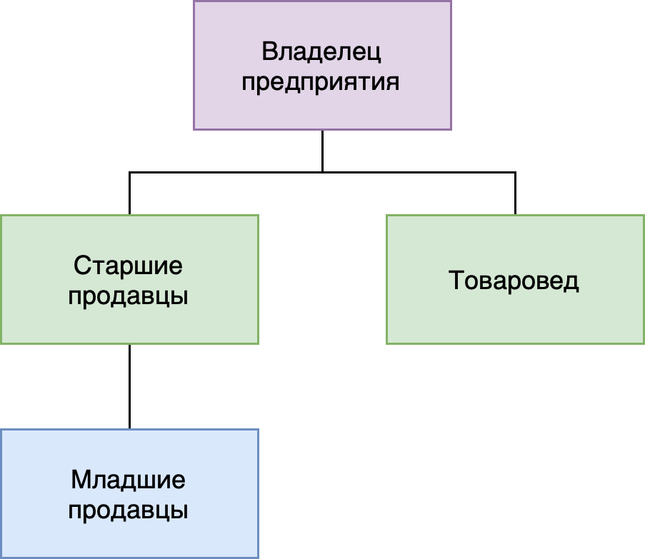

Рисунок А1 – Организационная диаграмма

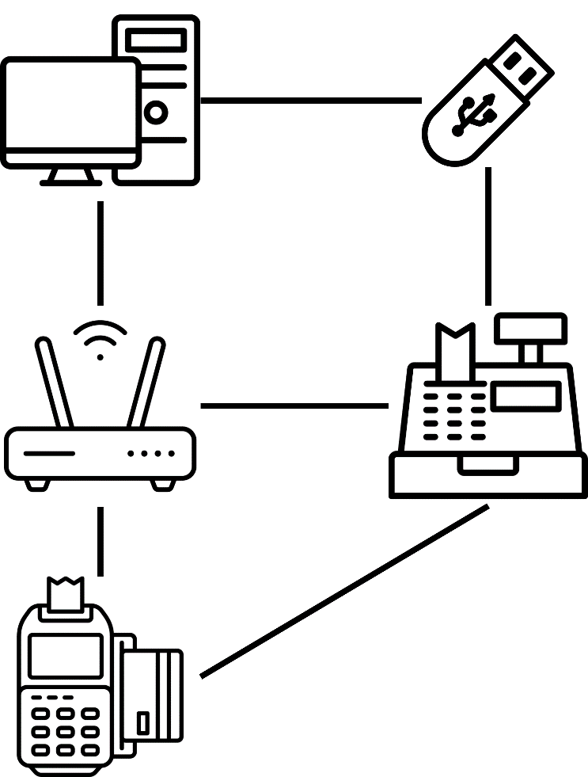

Рисунок А2 – Схема информационного и аппаратного взаимодействия

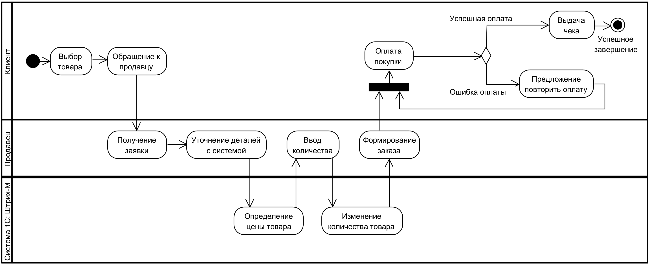

Рисунок А.3 – Диаграмма деятельности «Оформление покупки»

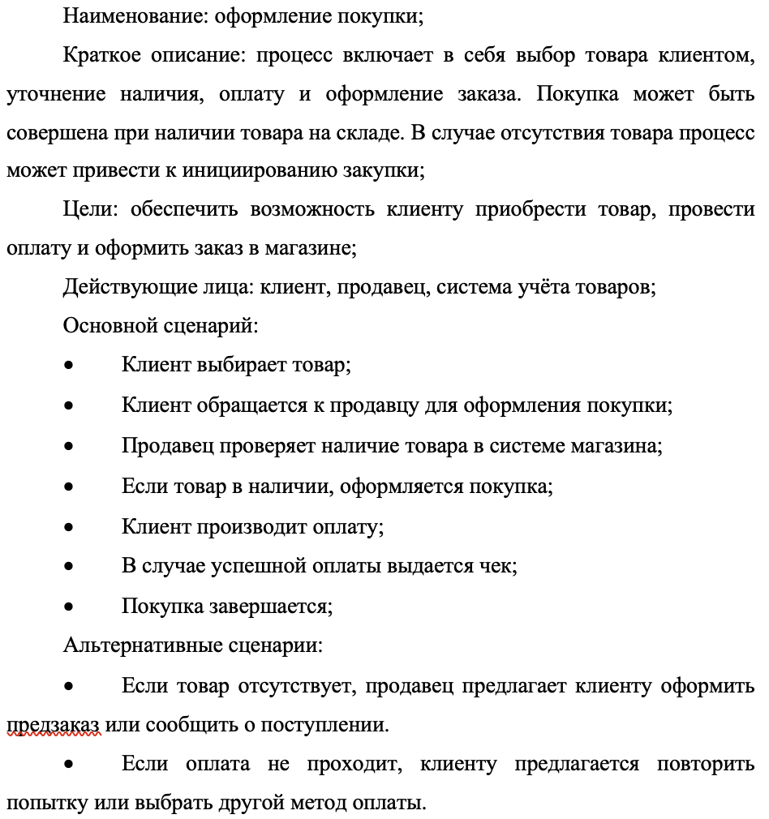

Рисунок А.4 – Спецификация процесса «Оформление покупки»

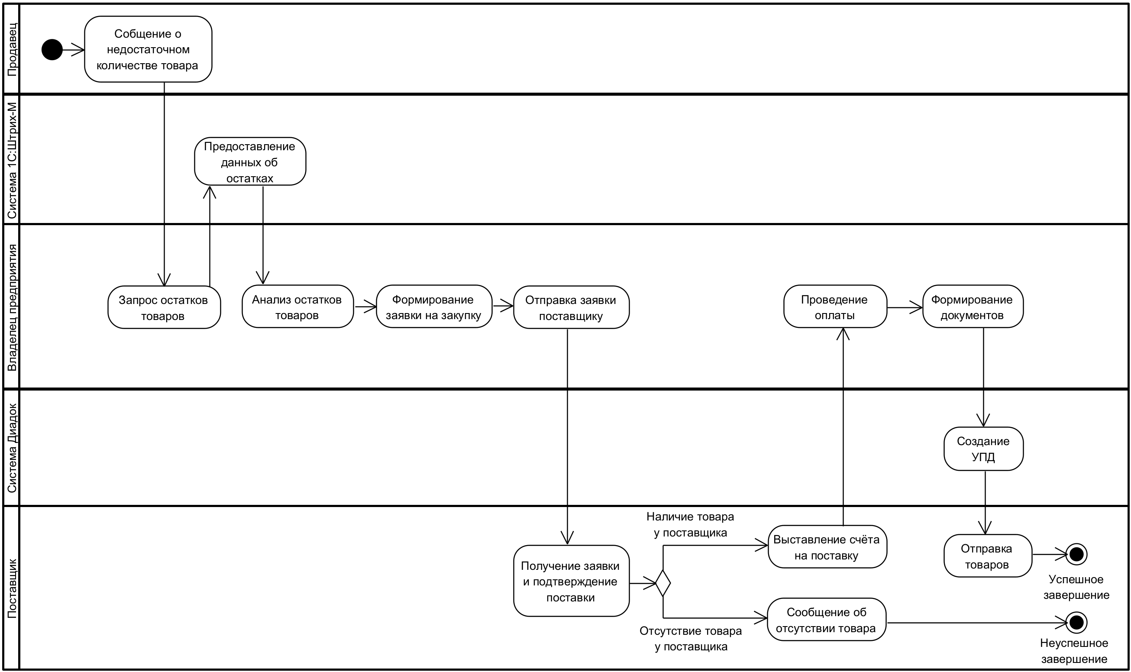

Рисунок А.5 – Диаграмма деятельности «Формирование заявки на закупку товара поставщику»

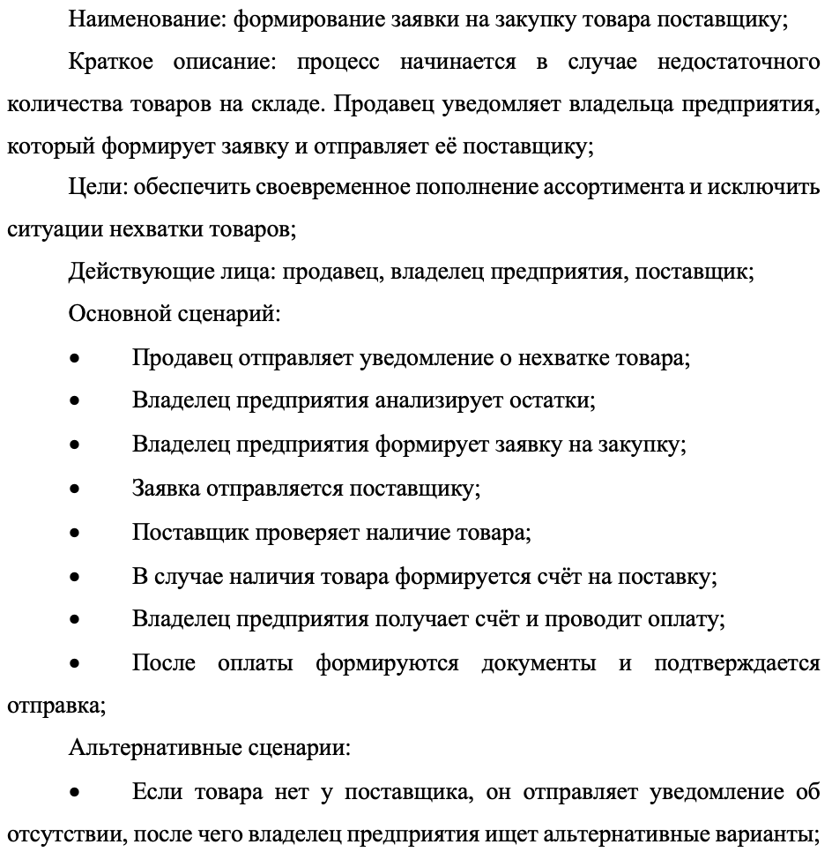

Рисунок А.6 – Спецификация процесса «Формирование заявки на закупку товара поставщику»

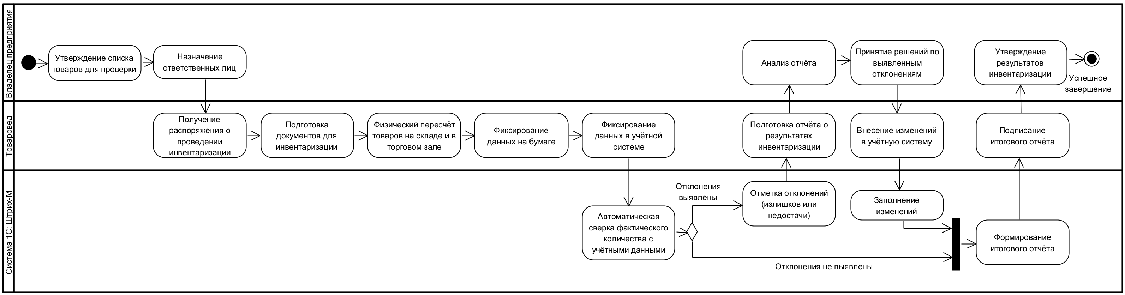

Рисунок А.7 – Диаграмма деятельности «Инвентаризация»

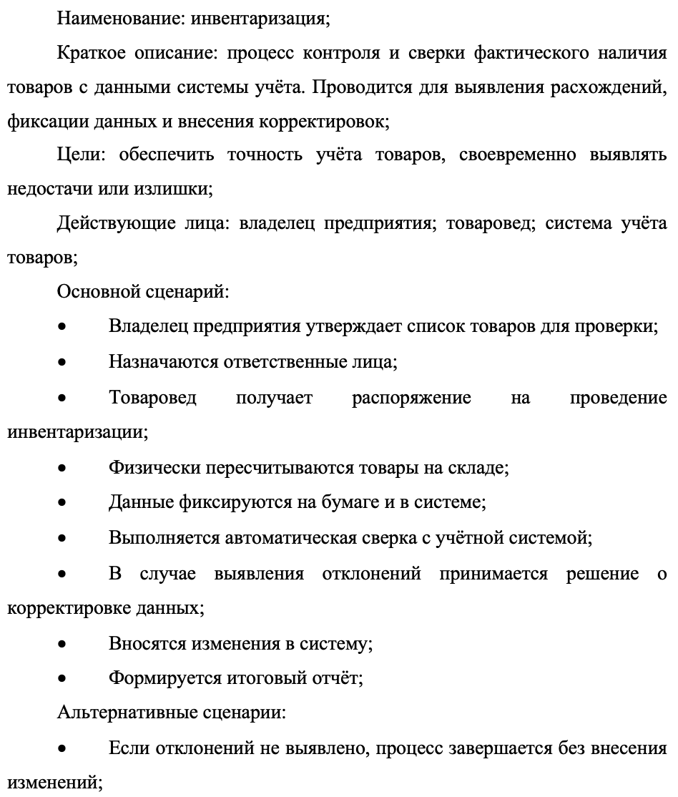

Рисунок А.8 – Спецификация процесса «Инвентаризация»

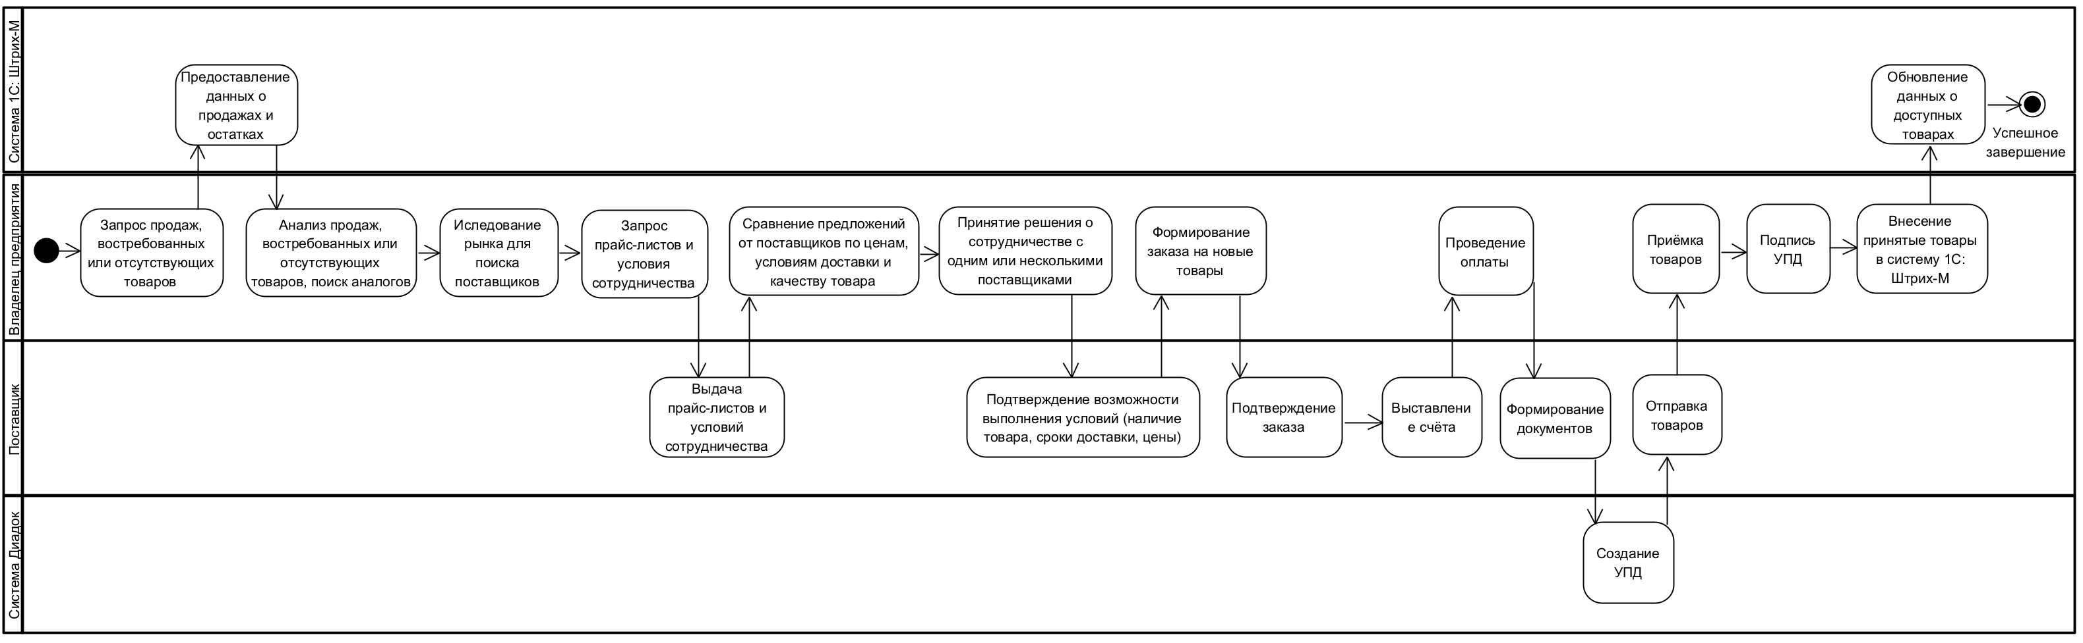

Рисунок А.9 – Диаграмма деятельности «Обновление ассортимента»

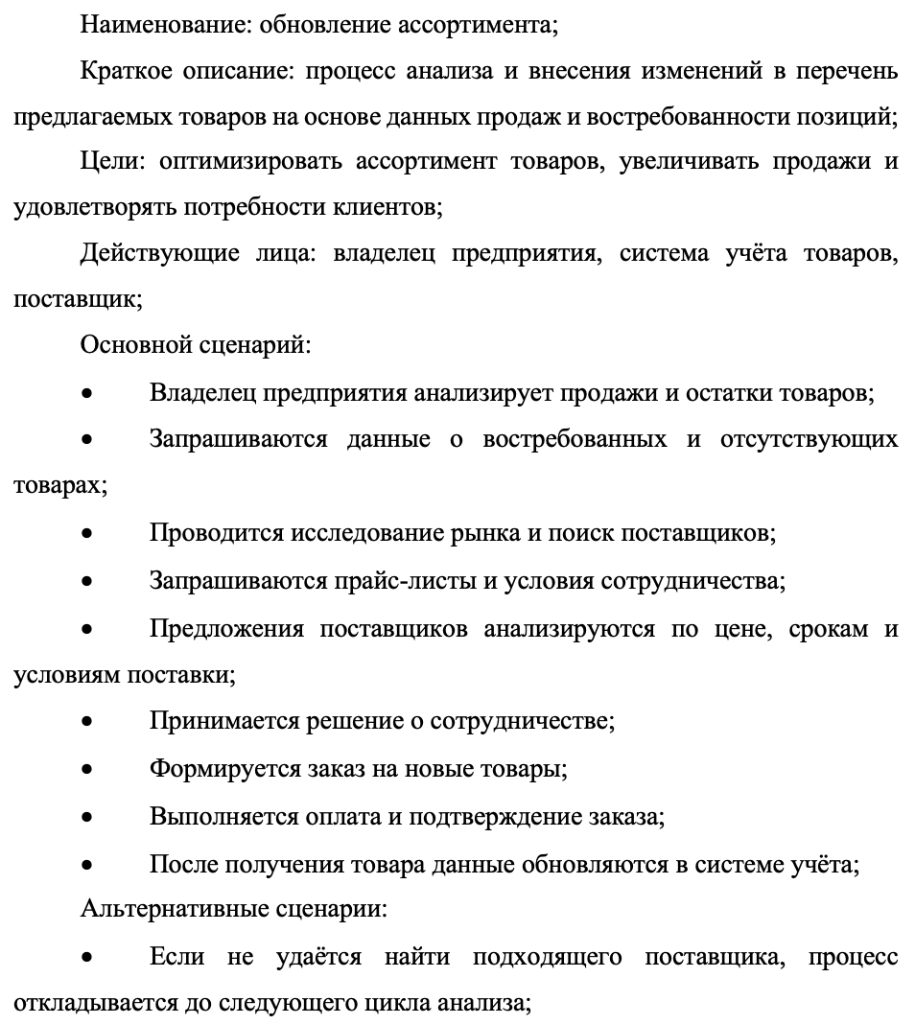

Рисунок А.10 – Спецификация процесса «Обновление ассортимента»

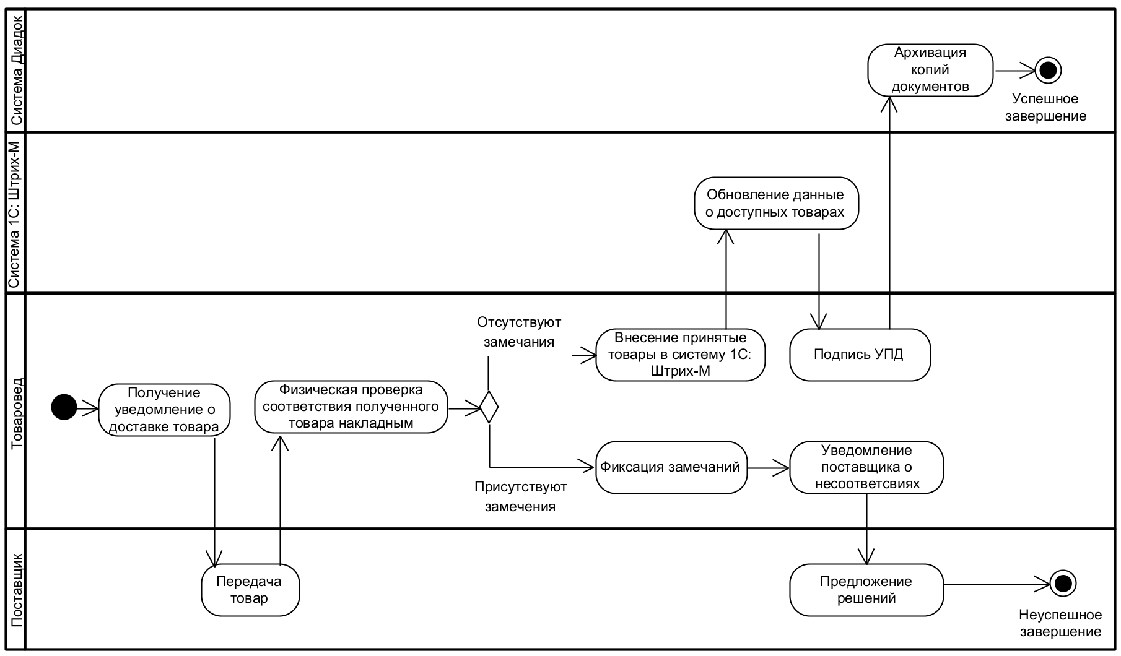

Рисунок А.11 – Диаграмма деятельности «Приёмка товаров»

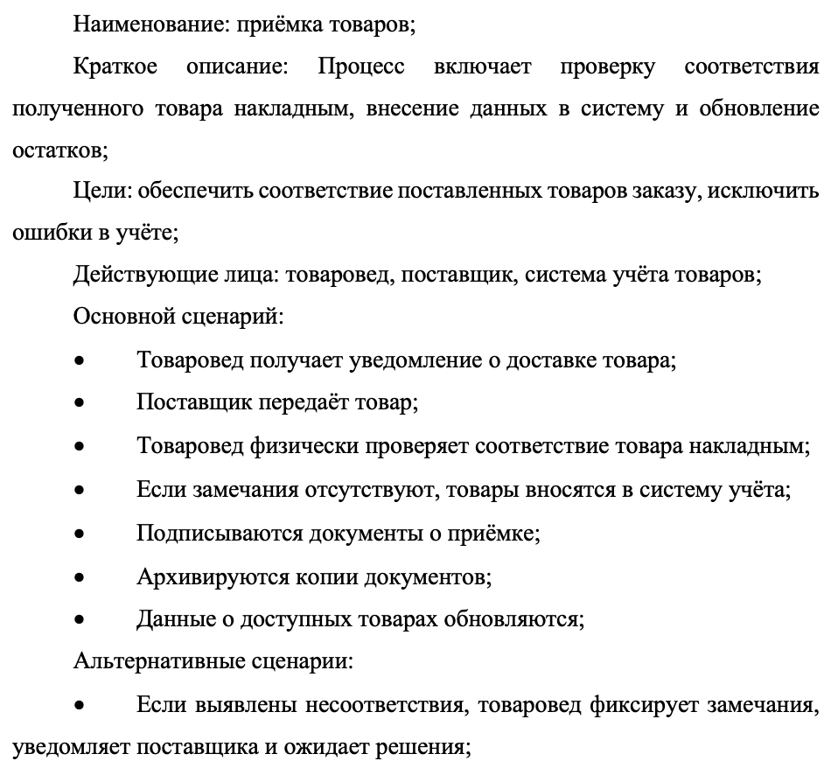

Рисунок А.12 – Спецификация процесса «Приёмка товаров»

Приложение Б

**Таблицы**

Таблица Б.1 – Матрица распределения ответственности по должностям

|  |  |  |  |  |  |  |
| --- | --- | --- | --- | --- | --- | --- |
| Функция / Роль | Владелец предприятия | Товаровед | Старший продавец | Младший продавец | Бухгалтер (аутсорс) | Обслуживание ККТ (аутсорс) |
| Формирование ассортимента | A | C | I | I | – | – |
| Публикация и обновление товаров | R | S | S | – | – | – |
| Приёмка и маркировка товара | I | R | S | S | – | – |
| Внутренние перемещения товаров | C | R | S | I | – | – |
| Продажа товаров | I | C | R | R | – | – |
| Контроль кассовой дисциплины | I | – | R | S | – | – |
| Согласование скидок и акций | A | C | R | I | – | – |
| Ведение учёта товаров | C | R | I | I | – | – |
| Учёт кассовых операций | A | I | C | R | S | S |
| Составление отчётности | A | C | – | – | R | – |
| Подключение к системе "Честный ЗНАК" | A | R | I | – | – | – |

*Окончание таблицы Б.1*

|  |  |  |  |  |  |  |
| --- | --- | --- | --- | --- | --- | --- |
| Работа с маркетплейсами | A | – | C | – | – | – |
| Обслуживание и настройка ККТ | I | I | I | I | – | R |
| Обновление ПО касс, драйверов, фискальных модулей | I | – | C | C | – | R |
| Резервное копирование кассовых данных | I | – | S | S | – | R |
| Устранение технических сбоев | I | – | C | C | – | R |

Таблица Б.2 – Расчет показателей качества балльно-индексным методом

|  |  |  |  |  |  |  |  |  |  |  |
| --- | --- | --- | --- | --- | --- | --- | --- | --- | --- | --- |
| Показатели качества | Коэффициент весомости, *Вj* | | Предлагаемое решение | | | | | МойСклад | | |
|
| *Xj* | | | *Вj*×*Xj* | | *Xj* | | *Вj*×*Xj* |
| Стоимость владения | 0,12 | | 5 | | | 0.6 | | 3 | | 0.36 |
| Гибкость | | 0,08 | | 5 | 0.4 | | 3 | | 0.24 | |
| Интеграция с маркетплейсами | | 0,15 | | 5 | 0.75 | | 4 | | 0.6 | |
| Скорость обновления остатков | | 0,12 | | 5 | 0.6 | | 3 | | 0.36 | |
| Работа с маркировкой «Честный ЗНАК» | | 0,15 | | 5 | 0.75 | | 4 | | 0.6 | |
| Простота внедрения и администрирования | | 0,06 | | 3 | 0.18 | | 5 | | 0.3 | |
| Автоматизация процессов | | 0,12 | | 5 | 0.6 | | 3 | | 0.36 | |
| Независимость от сторонних сервисов | | 0,06 | | 5 | 0.3 | | 3 | | 0.18 | |
| Безопасность данных | | 0,08 | | 4 | 0.32 | | 4 | | 0.32 | |
| Удобство работы (пользовательский интерфейс) | | 0,06 | | 3 | 0.18 | | 5 | | 0.3 | |
| Соответствие профилю деятельности заказчика | | 0,08 | | 5 | 0.4 | | 3 | | 0.24 | |
| Время обучения персонала | | 0,02 | | 3 | 0.06 | | 5 | | 0.1 | |
| Обобщенный показатель качества *J*ЭТУ | | | | *J*ЭТУ1= 4.74 | | | *J*ЭТУ2= 3.96 | | | |

Таблица Б.3 – Состав проекта

|  |  |
| --- | --- |
| Наименование | Описание |
| Сбор данных о предметной области | Изучение текущих бизнес-процессов, сбор информации о потребностях клиента и особенностях рынка. |
| Определение целей проекта | Формулировка ключевых целей и задач проекта, которые должны быть достигнуты в результате разработки. |
| Моделирование бизнес-процессов, включая спецификации и диаграммы деятельности | Создание моделей бизнес-процессов, которые помогут понять, как будет функционировать программный продукт. |
| Моделирование бизнес-объектов | Определение ключевых объектов программного продукта (например, товары, заказы, клиенты) и их взаимосвязей. |
| Анализ готовых решений | Изучение существующих решений на рынке, которые могут быть использованы для реализации проекта. |
| Формирование требований к продукту | Составление списка функциональных и нефункциональных требований к программному продукту. |
| Утверждение требований к продукту | Веха официального согласования требований с заказчиком. |
| Составление ТЗ | Разработка технического задания, в котором описываются все требования и этапы проекта. |
| Утверждение ТЗ | Веха официального согласования технического задания с заказчиком. |
| Определение этапов проекта | Разделение проекта на этапы и определение их последовательности. |
| Подготовка концепта сайта | Создание концептуального дизайна и структуры сайта. |
| Утверждение концепта сайта | Веха согласование концепта сайта с заказчиком. |
| Назначение ролей участников проекта | Распределение ролей и обязанностей среди участников проекта. |
| Завершение планирования | Веха окончания этапа планирования и перехода к следующей фазе. |
| Составление моделей анализа | Создание моделей, которые описывают поведение интернет-магазина и её компонентов. |
| Разработка архитектуры интернет-магазина | Определение структуры интернет-магазина, включая её модули и взаимодействие между ними. |
| Определение классов | Описание классов объектов, которые будут использоваться в интернет-магазине. |
| Определение структуры баз данных | Проектирование структуры базы данных, включая таблицы, связи и индексы. |

*Продолжение таблицы Б.3*

|  |  |
| --- | --- |
| Проектирование интерфейса пользователя (UI/UX) | Создание макетов и прототипов интерфейса пользователя. |
| Утверждение проекта ИС | Веха официального согласования проектной документации с заказчиком. |
| Верстка шаблонов страниц клиентской части сайта | Создание HTML/CSS шаблонов для страниц сайта. |
| Адаптация шаблонов страниц клиентской части сайта под мобильные устройства | Оптимизация HTML/CSS шаблонов для мобильных устройств. |
| Интеграция с базой данных программы учёта товарооборота | Реализация структуры базы данных, её настройка и синхронизация с базой данных учёта товаров |
| Программирование интернет-магазина | Разработка функционала интернет-магазина, включая корзину, личный кабинет и оплату. |
| Настройка хостинга | Настройка серверов для размещения сайта. |
| Развертывание сайта на хостинге | Перенос сайта на хостинг и его настройка. |
| Настройка домена | Регистрация и настройка доменного имени. |
| Подключение SSL-сертификатов | Настройка защищённого соединения для сайта. |
| Заполнение страниц и тестирование на реальных данных | Заполнение сайта тестовыми данными и проверка его работы. |
| Доработка кода, исправление ошибок | Исправление выявленных ошибок и доработка функционала. |
| Завершение программирования и верстки | Веха окончания этапа программирования и вёрстки. |
| Установка программы учёта товарооборота | Установка программного обеспечения для учёта товаров. |
| Настройка KKM-сервера на компьютере | Настройка сервера для работы с кассовым оборудованием. |
| Настройка учёта товаров, скидок покупателей, зарплат продавцов | Настройка функционала учёта товаров, скидок и зарплат. |
| Интеграция программы учёта товарооборота с интернет-магазином | Настройка взаимодействия между программой учёта товарооборота и интернет-магазином. |
| Реализация функционала онлайн-покупок | Настройка оплаты через интернет-магазин. |
| Заполнение программы данными | Внесение данных о товарах, их категориях и заказах в программу учёта товарооборота. |
| Завершение настройки программы учёта товарооборота | Веха окончания этапа настройки программы учёта товарооборота. |
| Настройка SEO-генератора страниц интернет-магазина | Настройка инструментов для оптимизации страниц под поисковые системы. |
| Настройка SEO-индексации по регионам (ПИГС) | Оптимизация сайта для регионального поиска. |

*Окончание таблицы Б.3*

|  |  |
| --- | --- |
| Настройка выгрузок под сторонние платформы (farpost.ru, Авито, Юла) | Интеграция с внешними платформами для автоматической выгрузки товаров. |
| Настройка аналитических инструментов (Яндекс метрики) | Настройка инструментов для анализа трафика и поведения пользователей. |
| Завершение разработки дополнительного функционала | Веха окончания этапа разработки дополнительного функционала. |
| Тестирование базового функционала | Проверка работы основных функций программы. |
| Проведение функционального тестирования сайта | Тестирование всех функций сайта на соответствие требованиям. |
| Интеграционное тестирование с программой учёта товарооборота | Проверка взаимодействия интернет-магазина и программы учёта товарооборота. |
| Устранение ошибок и доработка функционала | Исправление выявленных ошибок и улучшение функционала. |
| Окончание тестирования и отладки и согласование прототипа с владельцем магазина | Официальное согласование прототипа с заказчиком и завершение этапа тестирования. |
| Разработка пользовательской документации по работе с сайтом | Создание инструкций для пользователей программы. |
| Проведение обучения владельца магазина, продавцов и товароведа по работе с программой | Обучение сотрудников работе с новой программой. |
| Окончательная сдача проекта (согласование с преподавателем и владельцем магазина) | Веха официальной сдачи проекта и его утверждения, согласования с преподавателем и владельцем магазина |

Таблица Б.4 – Оценка продолжительности работ

|  |  |  |  |  |
| --- | --- | --- | --- | --- |
| Наименование | Оптимистичная оценка, Tmin, дней | Реалистичная оценка, Tнв, дней | Пессимистичная оценка, Tmax, дней | Ожидаемая продолжительность, Tож, дней |
| Сбор данных о предметной области | 2 | 3 | 4 | 3 |
| Определение целей проекта | 2 | 3 | 4 | 3 |

*Продолжение таблицы Б.4*

|  |  |  |  |  |
| --- | --- | --- | --- | --- |
| Моделирование бизнес-процессов, включая спецификации и диаграммы деятельности | 5 | 6 | 7 | 6 |
| Моделирование бизнес-объектов | 2 | 3 | 4 | 3 |
| Анализ готовых решений | 3 | 4 | 5 | 4 |
| Формирование требований к продукту | 2 | 3 | 4 | 3 |
| Составление ТЗ | 2 | 3 | 4 | 3 |
| Определение этапов проекта | 3 | 4 | 5 | 4 |
| Подготовка концепта сайта | 5 | 6 | 7 | 6 |
| Назначение ролей участников проекта | 0.5 | 1 | 1.5 | 1 |
| Составление моделей анализа | 5 | 6 | 7 | 6 |
| Разработка архитектуры интернет-магазина | 5 | 6 | 7 | 6 |
| Определение классов | 4 | 5 | 6 | 5 |
| Определение структуры баз данных | 3 | 4 | 5 | 4 |
| Проектирование интерфейса пользователя (UI/UX) | 5 | 6 | 7 | 6 |
| Верстка шаблонов страниц клиентской части сайта | 6 | 6 | 8 | 6 |

*Продолжение таблицы Б.4*

|  |  |  |  |  |
| --- | --- | --- | --- | --- |
| Адаптация шаблонов страниц клиентской части сайта под мобильные устройства | 3 | 3 | 4 | 3 |
| Интеграция с базой данных программы учёта товарооборота | 3 | 4 | 5 | 4 |
| Программирование интернет-магазина | 18 | 20 | 22 | 20 |
| Настройка хостинга | 4 | 5 | 6 | 5 |
| Развертывание сайта на хостинге | 5 | 6 | 7 | 6 |
| Настройка домена | 1 | 2 | 3 | 2 |
| Подключение SSL-сертификатов | 0.5 | 2 | 4 | 2 |
| Заполнение страниц и тестирование на реальных данных | 4 | 5 | 6 | 5 |
| Доработка кода, исправление ошибок | 10 | 14 | 18 | 14 |
| Установка программы учёта товарооборота | 3 | 4 | 5 | 4 |
| Настройка KKM-сервера на компьютере | 3 | 4 | 5 | 4 |
| Настройка учёта товаров, скидок покупателей, зарплат продавцов | 5 | 6 | 7 | 6 |
| Интеграция программы учёта товарооборота с интернет-магазином | 5 | 6 | 7 | 6 |

*Продолжение таблицы Б.4*

|  |  |  |  |  |
| --- | --- | --- | --- | --- |
| Реализация функционала онлайн-покупок | 6 | 8 | 10 | 8 |
| Заполнение программы данными | 16 | 20 | 24 | 20 |
| Настройка SEO-генератора страниц интернет-магазина | 4 | 6 | 8 | 6 |
| Настройка SEO-индексации по регионам (ПИГС) | 5 | 6 | 7 | 6 |
| Настройка выгрузок под сторонние платформы (farpost.ru, Авито, Юла) | 10 | 12 | 15 | 12 |
| Настройка аналитических инструментов (Яндекс метрики) | 1 | 3 | 5 | 3 |
| Тестирование базового функционала | 4 | 5 | 6 | 5 |
| Проведение функционального тестирования сайта | 3 | 5 | 7 | 5 |
| Интеграционное тестирование с программой учёта товарооборота | 4 | 5 | 6 | 5 |
| Устранение ошибок и доработка функционала | 10 | 14 | 18 | 14 |
| Разработка пользовательской документации по работе с сайтом | 3 | 5 | 7 | 5 |

*Окончание таблицы Б.4*

|  |  |  |  |  |
| --- | --- | --- | --- | --- |
| Проведение обучения владельца магазина, продавцов и товароведа по работе с программой | 7 | 8 | 9 | 8 |

Таблица Б.5 – Список ресурсов

|  |  |  |
| --- | --- | --- |
| Наименование | Тип | Описание |
| Веб-хостинг | Материальный | Услуга предоставления серверного пространства для размещения веб-сайта. Хостинг необходим для обеспечения доступности сайта в интернете. |
| Доменное имя | Материальный | Уникальное имя сайта в интернете (например, www.example.com). Доменное имя необходимо для идентификации сайта и его адресации. |
| SSL-сертификаты | Материальный | Сертификаты, обеспечивающие безопасное соединение между сайтом и пользователем (HTTPS). SSL-сертификаты необходимы для защиты данных пользователей. |
| Программа учёта товарооборота | Материальный | Программное обеспечение для автоматизации учёта товаров, управления запасами, продажами и другими бизнес-процессами. |
| Сервисы аналитики (Яндекс.Метрика) | Материальный | Инструменты для отслеживания посещаемости сайта, поведения пользователей и анализа эффективности маркетинговых кампаний. |
| Платформы для выгрузки товаров (Avito, Farpost, Юла) | Материальный | Сервисы для размещения товаров на сторонних платформах, что позволяет увеличить охват аудитории и количество продаж. |
| Продвижение сайта в топы для поиска через SEO | Материальный | Услуга для продвижения сайта через оптимизацию страниц сайта под поисковые системы (SEO) по ключевым словам. Это помогает улучшить видимость сайта в поисковой выдаче. |

*Окончание таблицы Б.5*

|  |  |  |
| --- | --- | --- |
| Сервисы для индексации по регионам | Материальный | Инструменты для оптимизации сайта под региональный поиск (например, ПИГС — Поисковая Интеграция Гео-Систем). Это важно для привлечения локальной аудитории. |
| Лицензия на ККМ сервер | Материальный | Лицензия на использование кассового сервера, необходимого для обработки платежей и ведения кассовой отчётности. |
| Кассовое оборудование | Материальный | Используется для проведения расчётов с клиентами и фискализации продаж. Включает в себя компьютер, кассовый аппарат и фискальный регистратор, необходимы для корректной работы с программой учёта товарооборота |
| Исполнитель (Туровец Владислав Юрьевич) | Трудовой | Основной исполнитель проекта, ответственный за выполнение задач. |
| Заказчик (владелец предприятия) | Трудовой | Владелец бизнеса, который участвует в постановке задач, согласовании этапов и принятии решений. |
| Товаровед | Трудовой | Сотрудник, отвечающий за учёт товаров, управление запасами и взаимодействие с программой учёта товарооборота. |
| Продавец 1 | Трудовой | Первый сотрудник, работающий с клиентами и использующий программу для оформления заказов. |
| Продавец 2 | Трудовой | Второй сотрудник, работающий с клиентами и использующий программу для оформления заказов. |
| Преподаватель | Трудовой | Консультант и руководитель проекта, который оказывает методическую помощь и контролирует выполнение работ. |
| Разработчик программы учёта товарооборота | Трудовой | Специалист, ответственный за настройку и интеграцию программу учёта товарооборота с интернет-магазином. |

Таблица Б.6 – Декомпозиция задачи «Программирование интернет-магазина»

|  |  |  |  |  |  |
| --- | --- | --- | --- | --- | --- |
| Наименование | Описание | Оптимистичная оценка, Tmin, дней | Реалистичная оценка, Tнв, дней | Пессимистичная оценка, Tmax, дней | Ожидаемая продолжительность, Tож, дней |
| Разработка каталога товаров | Эта задача включает создание структурированного каталога товаров, который будет отображаться на сайте. Каталог должен содержать категории товаров, их описания, фотографии, цены и другие характеристики. | 5 | 10 | 13 | 9 |
| Разработка функционала поиска | Задача заключается во внедрении механизма поиска товаров на сайте. Функционал должен обеспечивать быстрый подбор позиций по ключевым словам, повышая удобство использования и ускоряя процесс выбора. | 4 | 5 | 6 | 5 |
| Разработка функционала корзины и оформления заказа | Эта задача включает создание корзины товаров, где пользователи могут добавлять, удалять и изменять количество товаров перед оформлением заказа. Также разрабатывается процесс оформления заказа, включая ввод данных клиента. | 4 | 6 | 8 | 6 |

Приложение В

**Календарное планирование**

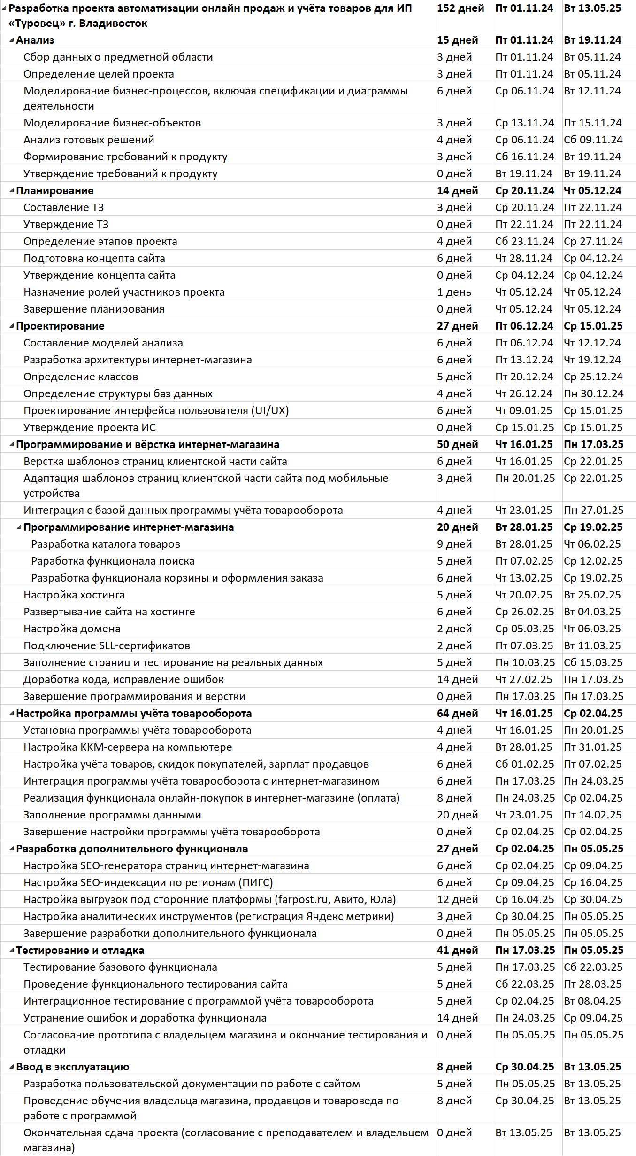

Рисунок В.1 – Содержание проекта и длительность задач

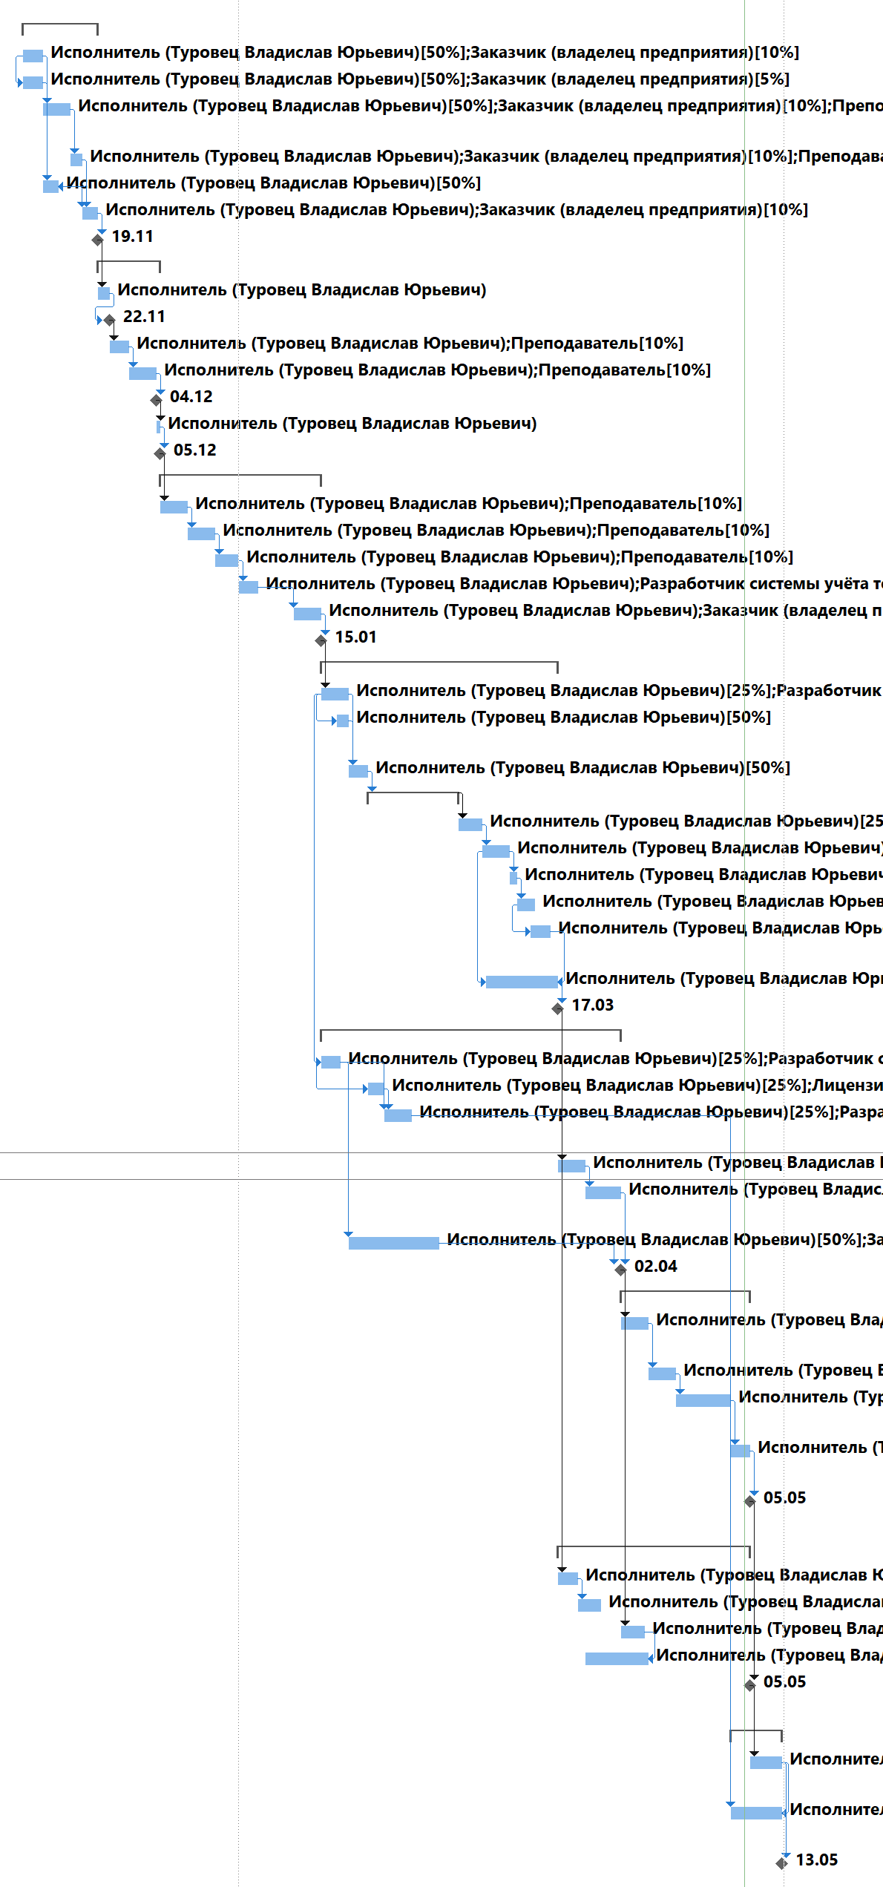

Рисунок В.2 – Связи задач проекта

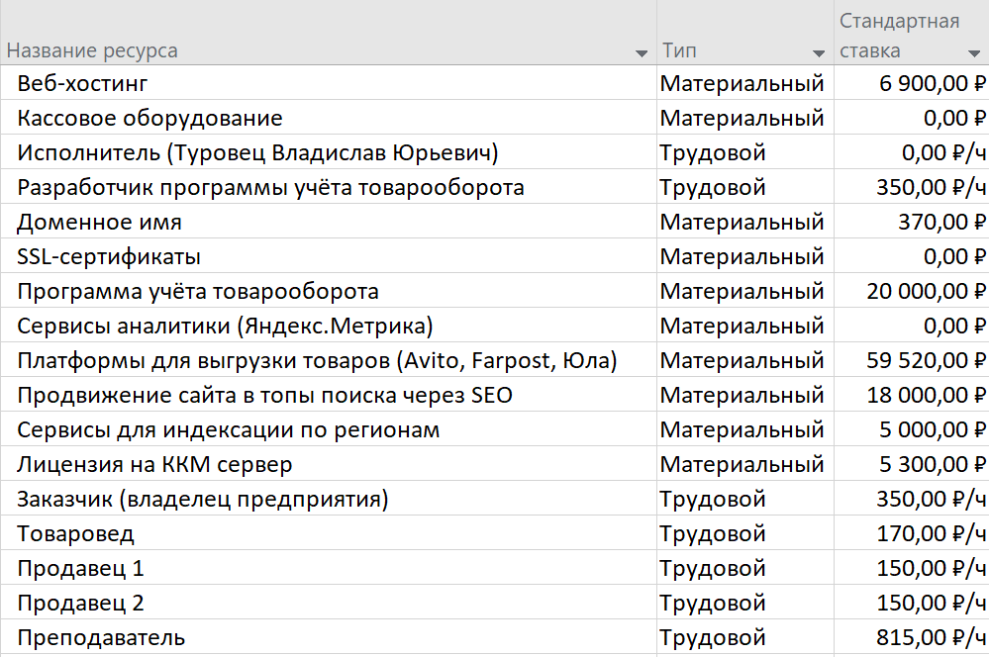

Рисунок В.3 – Ресурсы проекта

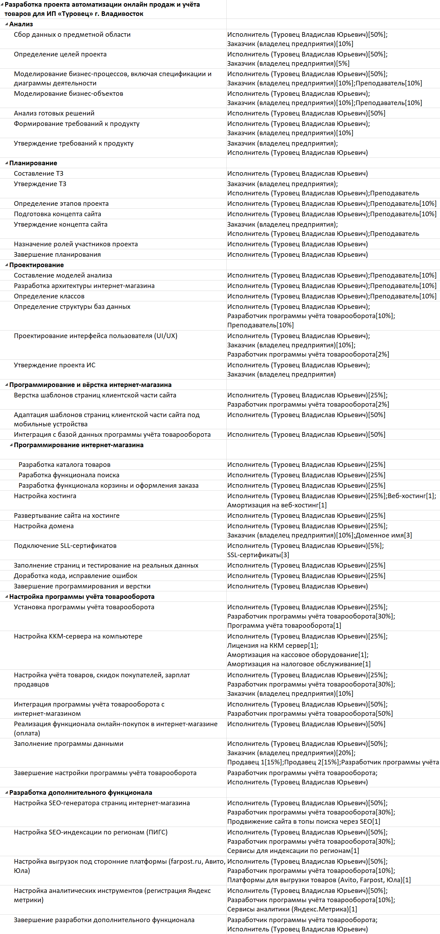

Рисунок В.4 – Назначение ресурсов

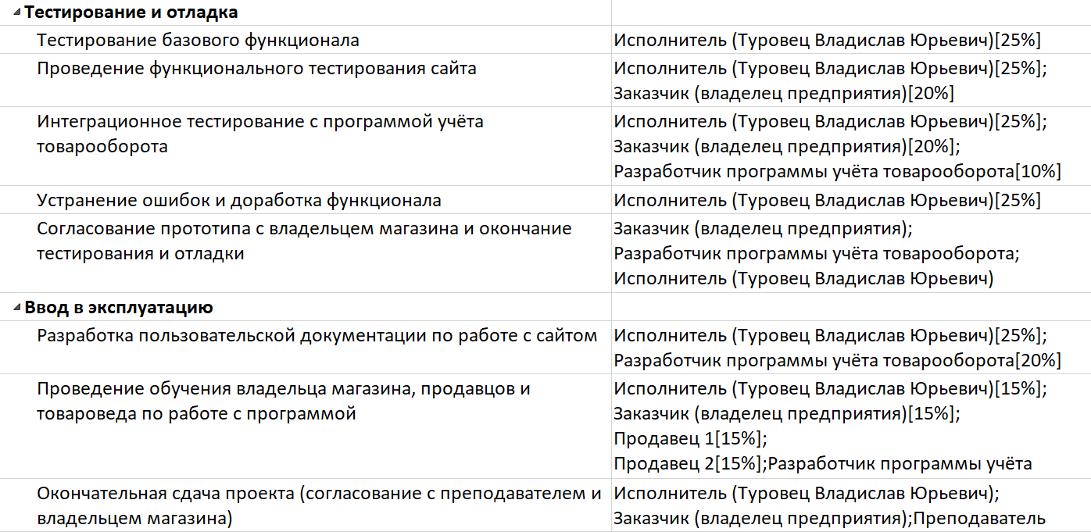

Рисунок В.5 – Назначение ресурсов

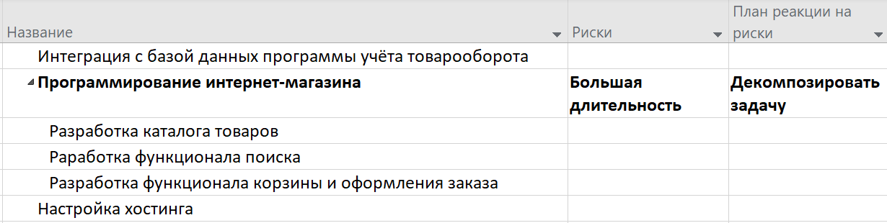

Рисунок В.6 – Риски в расписании

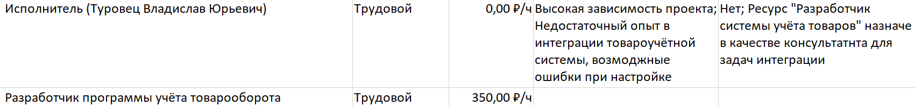

Рисунок В.7 – Ресурсные риски

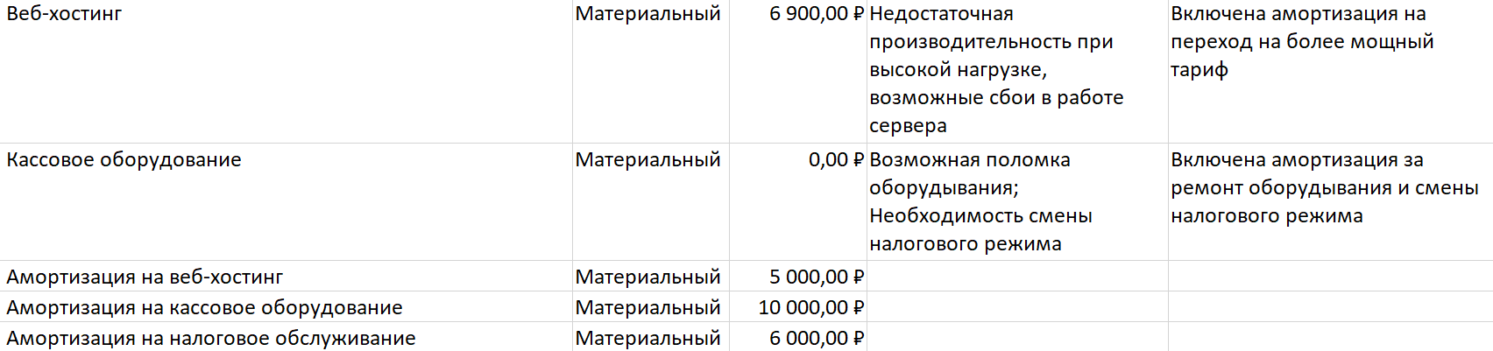

Рисунок В.8 – Бюджетные риски

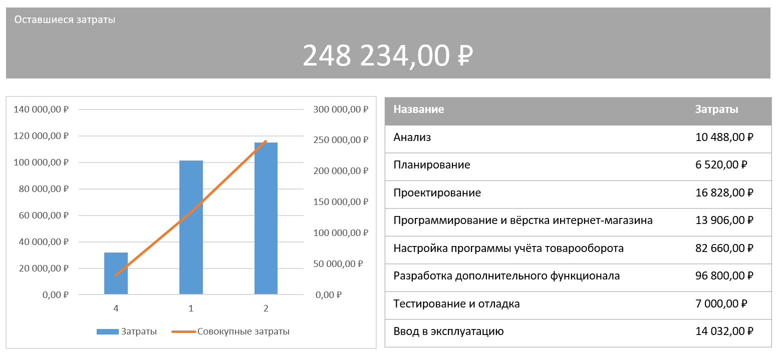

Рисунок В.9 – Стоимость проекта